Министерство образования Республики Беларусь

Учреждение образования
БЕЛОРУССКИЙ ГОСУДАРСТВЕННЫЙ УНИВЕРСИТЕТ
ИНФОРМАТИКИ И РАДИОЭЛЕКТРОНИКИ

Факультет компьютерных систем и сетей

Кафедра программного обеспечения информационных технологий

Дисциплина: Компьютерные системы и сети (КСиС)

ПОЯСНИТЕЛЬНАЯ ЗАПИСКА

к курсовому проекту на тему:

Игровое приложение «Камень, ножницы, бумага»

БГУИР КР 6-05-0612-01 231 ПЗ

Выполнил
студент гр.451002 Ясько П.А.

Проверил: Леванцевич В. А.

Минск 2026

Учреждение образования

БЕЛОРУССКИЙ ГОСУДАРСТВЕННЫЙ УНИВЕРСИТЕТ
ИНФОРМАТИКИ И РАДИОЭЛЕКТРОНИКИ

Факультет компьютерных систем и сетей

УТВЕРЖДАЮ
Заведующий кафедрой ПОИТ
__________________________
(подпись)
Голда О.А. 2026г.

ЗАДАНИЕ
по курсовому проектированию

Студенту Ясько Полине Андреевне__________________________________

1. Тема работы Игровое приложение «Камень, ножницы, бумага»________ __________________________________________________________________
__________________________________________________________________
__________________________________________________________________
__________________________________________________________________
__________________________________________________________________

2. Срок сдачи законченной работы 03.06.2026г._________________________

3. Исходные данные к работе Среда программирования: C#, .NET 8, WPF. Реализация многопользовательской сетевой игры «Камень, ножницы, бумага» с архитектурой клиент-сервер, системой игровых комнат и двумя режимами игры (бесконечный и «первый до 5 побед»). Передача данных по сети с использованием протокола TCP (System.Net.Sockets) и формата JSON (Newtonsoft.Json 13.0.4) для сериализации сообщений. Графический интерфейс построен на WPF с паттерном MVVM и библиотекой Material Design In XAML Toolkit (версии 5.3.2). Асинхронная обработка подключений реализована с использованием async/await (TAP). База данных не используется – данные хранятся в памяти сервера на время сессии. __________________________________________________________________________________________________________________________________________________________________________________________________________________________________________________________________________________________________________________________________________
4. Содержание расчетно-пояснительной записки (перечень вопросов, которые подлежат разработке)
Введение. Раздел 1. Анализ предметной области. 1.1 Анализ литературы по теме курсового проекта. 1.2 Обзор аналогов программных средств. 1.3 Постановка задачи. Раздел 2 Моделирование предметной области и разработка спецификации функциональных требований к ПС. Раздел 3 Проектирование программного средства. 3.1 Разработка архитектуры ПС. 3.2 Проектирование схемы-программы. Раздел 4 Разработка программного средства 4.1 Обоснование языка и среды программирования. 4.2 Программная реализация ПС, описание компонент клиентской и серверной частей.4.3 Диаграмма классов. Раздел 5 Тестирование ПС и проверка работоспосбности ПС. Раздел 6. Руководство пользователя. Заключение Список литературы. Приложение А (исходный код приложения)––––––––––––––––––––––––––––––––––––––––––––.
5. Перечень графического материала (с точным обозначением обязательных чертежей и графиков)
Схема алгоритма в формате А1______________________________________

6. Консультант по курсовой работе ____________________________________
ст. преподаватель кафедры ПОИТ Леванцевич В.А.______________________

7. Дата выдачи задания 16.02.2026г.___________________________________

8. Календарный график работы над проектом на весь период проектирования (с обозначением сроков выполнения и процентом от общего обьема работы):
Раздел 1, Введение к 12.03.2026г. – 15 % готовности работы;_____________
Раздел 2 к 27.03.2026г. – 30% готовности работы_______________________
Раздел 3 к 15.04.2026г. – 60% готовности работы_______________________
Раздел 4, 5, 6 Заключение к 20.05.2026г. – 90% готовности работы;_______
оформление пояснительной записки и графического материала к 27.05.2026г. – 100% готовности работы._________________________________________
Защита курсового проекта с 28.05.2026г. по 03.06.2026г._________________

РУКОВОДИТЕЛЬ ____________________В.А. Леванцевич
(подпись)

Задание принял к исполнению __________Ясько П.А. 16.02.2026г.
(дата и подпись студента)
Содержание
Введение 6
1 Анализ литературных источников 7
1.1 Анализ существующих аналогов 7
1.1.1 Веб-приложение rpsmulti.com 7
1.1.2 Веб-приложение rpsls.net 8
1.1.3 Веб-приложение bloob.io/rps 9
1.2 Описание средств разработки 10
1.2.1 Язык программирования C# и платформа .NET 8 10
1.2.2 Технология WPF 10
1.2.3 Многопоточность и асинхронная обработка соединений 11
1.3 Описание предметной области 12
1.3.1 История и описание игры «Камень, ножницы, бумага» 12
1.3.2 Клиент-серверная архитектура игры 12
1.3.3 Игровые режимы и управление комнатами 12
1.3.4 Система контроля активности игроков 13
1.3.5 Определение победителя и реванш 13
1.4 Постановка задачи 13
2 Проектирование и разработка программного средства 15
2.1 Структура программы 15
2.2 Реализация клиентской части 15
2.3 Реализация серверной части 17
2.4 Работа с данными 18
2.5 Графический интерфейс 20
2.5.1 Описание окна подключения 20
2.5.2 Описание окна лобби 20
2.5.3 Описание игрового окна 21
2.5.4 Описание экрана завершения матча 22
3 Тестирование программного средства 23
3.1 Работы главного меню (MENU) 23
3.1.1 Тест 1 23
3.1.2 Тест 2 24
3.1.3 Тест 3 25
3.1.4 Тест 4 26
3.2 Работа формы игрового окна (GAME) 26
3.2.1 Тест 1 26
3.2.2 Тест 2 26
3.2.3 Тест 3 27
3.2.4 Тест 4 27
3.2.5 Тест 5 27
3.2.6 Тест 6 28
3.2.7 Тест 7 28
3.2.8 Тест 8 28
3.2.9 Тест 9 29
3.2.10 Тест 10 29
4 Руководство по использованию программного средства 30
4.1 Системные требования 30
4.2 Запуск клиента 30
4.3 Подключение к серверу 30
4.4 Работа в лобби 31
4.4.1 Создание игры 31
4.4.2 Подключение к существующей игре 31
4.5 Игровой процесс 31
4.5.1 Совершение хода 32
4.5.2 Таймер AFK 32
4.6 Режимы игры 32
4.6.1 Бесконечный режим 32
4.6.2 Режим «До 5 побед» 32
4.7 Использование серверного приложения 33
Заключение 34
Список использованной литературы 35
Приложение A 36

Введение
В условиях современного информационного общества сетевые и многопользовательские приложения занимают важное место среди программных средств, обеспечивая взаимодействие пользователей в режиме реального времени. Разработка клиент-серверных приложений требует знания принципов сетевого программирования, организации протоколов обмена данными, а также обеспечения синхронизации между участниками.

Целью данного курсового проекта является разработка программного средства «Камень, ножницы, бумага» – многопользовательской сетевой игры с архитектурой клиент-сервер. Приложение реализовано на языке C# с использованием платформы .NET 8 и технологии WPF для построения графического интерфейса пользователя.

Программное средство предоставляет возможность нескольким игрокам подключаться к серверу, создавать игровые комнаты или присоединяться к существующим, выбирать режим игры (бесконечный или «первый до 5 побед»), а также общаться посредством встроенного чата. Сервер обеспечивает обработку игровой логики, управление комнатами, контроль активности игроков и отправку результатов раундов.

В проекте реализованы следующие возможности: подключение по TCP с использованием JSON-сериализации сообщений, система AFK-таймера с автоматическим киком неактивного игрока, поддержка реванша, анимация выбора, а также статистика игроков на стороне сервера.

Далее в пояснительной записке описываются анализ предметной области, моделирование и разработка спецификации требований, проектирование и реализация программного средства, тестирование, а также руководство пользователя.

Анализ литературных источников

Анализ существующих аналогов
В настоящее время существует ряд программных реализаций игры «Камень, ножницы, бумага» в виде веб-приложений и мобильных игр. Данные программные средства различаются по функциональности, наличию сетевого режима, графическому оформлению и реализуемой игровой логике.

Веб-приложение rpsmulti.com
Сайт rpsmulti.com представляет собой браузерную реализацию многопользовательской игры «Камень, ножницы, бумага». Пользователь может создать игру и пригласить других игроков, а также выбрать режим: играть на победу или играть, чтобы не проиграть. Приложение не требует регистрации и работает непосредственно в браузере.

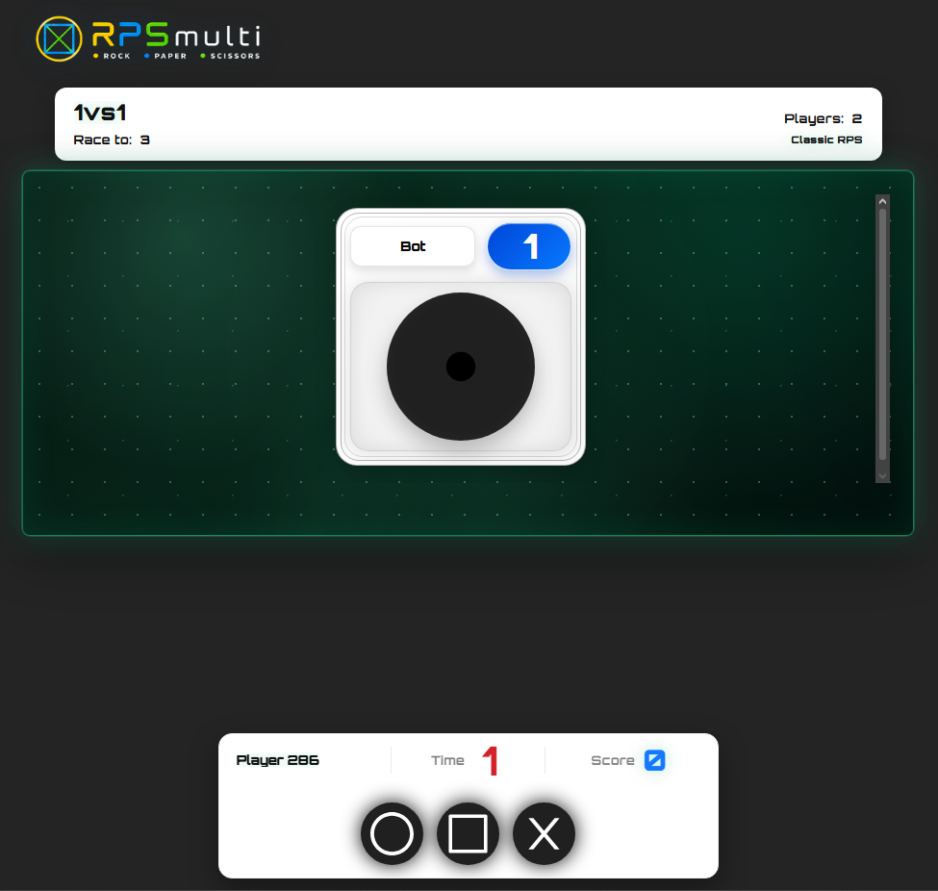

Рисунок 1.1 – Интерфейс онлайн-игры на сайте tetris.com rpsmulti.com

К преимуществам можно отнести:
- наличие многопользовательского режима через интернет;
- возможность создания игровой комнаты и приглашения участников;
- не требует установки и регистрации;
- поддержка различных режимов победы.

Недостатками являются:
- отсутствие встроенного чата между игроками;
- непонятный интерфейс;
- нет выбора количества раундов или условий окончания матча;
- отсутствие статистики игроков;
- нет AFK-таймера и системы реванша.

Веб-приложение rpsls.net
Сайт rpsls.net предлагает браузерную реализацию расширенной версии игры. Пользователь может создать именную комнату для регулярных игр, используя собственный хэштег, что избавляет от необходимости каждый раз отправлять новую ссылку. Технически приложение реализовано на JavaScript с Firebase в качестве бэкенда. Игра начинается автоматически, когда второй игрок переходит по ссылке.



Рисунок 1.2 – Интерфейс онлайн-игры на сайте rpsls.net

Преимущества:
- поддержка именных комнат по хэштегу;
- расширенный набор вариантов выбора (камень, ножницы, бумага, ящерица, Спок);
- игра в реальном времени через браузер без регистрации;
- красивые анимации.

Недостатки:
- поддержка только двух игроков в одной сессии;
- отсутствие выбора режима игры и условий победы;
- нет встроенного чата и статистики;
- нет AFK-таймера.

Веб-приложение bloob.io/rps
Сайт bloob.io предлагает многопользовательскую реализацию игры с расширенными настройками. Пользователь может настроить временной лимит на каждый ход и количество очков, необходимых для победы. Поддерживается игра с друзьями, случайными игроками и ботами – от 2 до 4 участников.

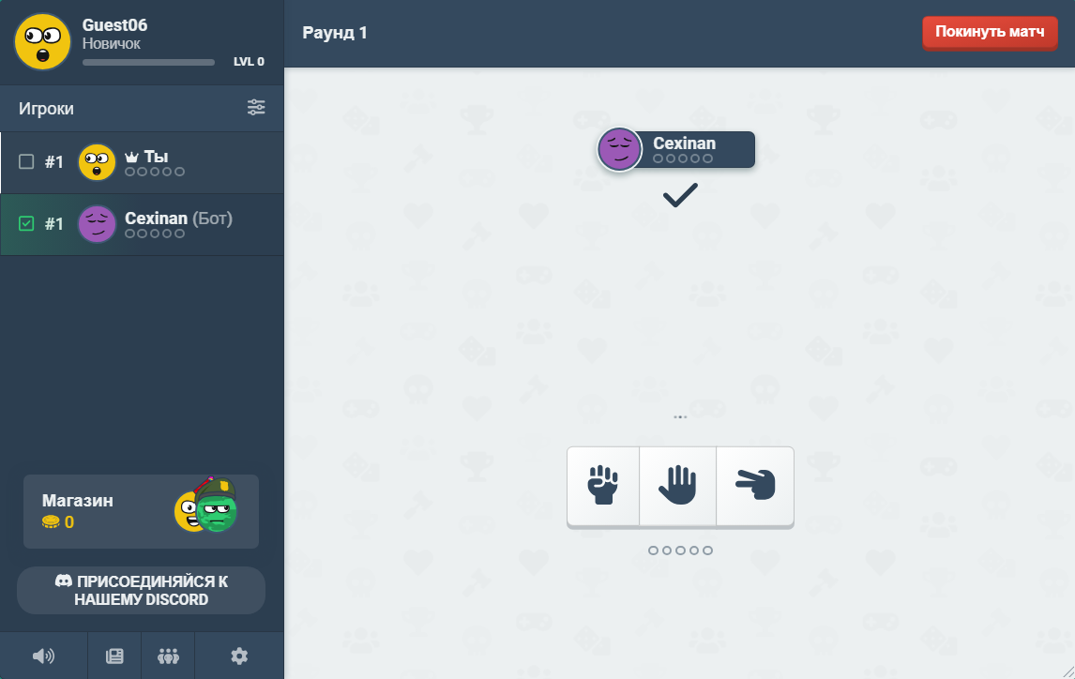

Рисунок 1.3 – Интерфейс онлайн-игры на сайте bloob.io/rps

К преимуществам можно отнести:
- поддержка от 2 до 4 игроков одновременно;
- возможность кастомизации игрока;
- настройка временного лимита хода и условий победы;
- возможность игры против ботов для тренировки;
- не требует регистрации.

Недостатками являются:
- отсутствие системы именных приватных комнат;
- нет встроенного чата между участниками;
- отсутствие детальной статистики и истории матчей;
- нет поддержки реванша и AFK-контроля.

Описание средств разработки

Язык программирования C# и платформа .NET 8
C# – современный объектно-ориентированный язык программирования, разработанный компанией Microsoft и входящий в экосистему платформы .NET. Язык обеспечивает строгую типизацию, поддержку асинхронного программирования посредством конструкций async/await, а также богатую стандартную библиотеку классов [1, с. 14].

Платформа .NET 8 является актуальной версией среды выполнения и набора инструментов для разработки приложений на C#. В разрабатываемом программном средстве .NET 8 используется как основная платформа для построения серверной и клиентской частей приложения, обеспечивая высокую производительность, кросс-платформенность и поддержку современных сетевых технологий [2, с. 78].

Технология WPF
WPF (Windows Presentation Foundation) – платформа для создания графических пользовательских интерфейсов в экосистеме .NET, основанная на языке разметки XAML. WPF поддерживает привязку данных, стилизацию элементов управления, анимацию и векторную графику [4, с. 33].

В разрабатываемом программном средстве WPF используется для построения клиентского интерфейса: отображения игрового поля, анимации выбора игрока, отображения результатов раундов и встроенного чата. Декларативный подход XAML позволяет отделить логику приложения от визуального представления [4, с. 91].

Протокол TCP и сетевое взаимодействие

TCP (Transmission Control Protocol) – протокол транспортного уровня, обеспечивающий надёжную, упорядоченную и проверяемую на ошибки передачу данных между приложениями в сети. В отличие от UDP, протокол TCP гарантирует доставку всех пакетов и сохранение их порядка, что критично для корректной синхронизации игрового состояния между участниками [6, с. 56].

В разрабатываемом программном средстве TCP-соединение устанавливается между клиентом и сервером при подключении игрока. Сервер принимает входящие соединения через класс TcpListener, а каждый клиент обслуживается в отдельном потоке посредством TcpClient. Постоянное соединение позволяет серверу своевременно рассылать игровые события всем участникам без дополнительных запросов со стороны клиента [8].

Сериализация данных в формате JSON

JSON (JavaScript Object Notation) – лёгкий текстовый формат обмена данными, широко применяемый в сетевых приложениях благодаря простоте структуры и читаемости. Формат основан на парах «ключ — значение» и поддерживает вложенные объекты и массивы [10].

В разрабатываемом программном средстве все сообщения между клиентом и сервером передаются в формате JSON. Сериализация и десериализация объектов выполняется с помощью библиотеки System.Text.Json, входящей в состав .NET 8. Каждое сообщение содержит поле типа (тип события) и полезную нагрузку, что позволяет серверу однозначно определять назначение входящего пакета и направлять его на соответствующий обработчик [10].

Многопоточность и асинхронная обработка соединений
Для обеспечения одновременной работы нескольких клиентов в разрабатываемом программном средстве применяется многопоточная модель обработки соединений. Каждый подключившийся клиент обслуживается в отдельном потоке с использованием класса Thread из пространства имён System.Threading [3, с. 117].
Асинхронные операции чтения и записи в сетевой поток реализованы посредством конструкций async/await, что позволяет избежать блокировки основного потока при ожидании данных от клиента. Доступ к общим ресурсам сервера (списку комнат, статистике игроков) синхронизирован с использованием механизмов блокировки lock, что исключает возникновение состояния гонки [9].

Описание предметной области

История и описание игры «Камень, ножницы, бумага»
Игра «Камень, ножницы, бумага» является одной из наиболее известных и широко распространённых игр в мире. Она представляет собой жест-игру, в которой два участника одновременно выбирают один из трёх знаков: камень, ножницы или бумагу. Исход определяется по следующим правилам: камень побеждает ножницы, ножницы побеждают бумагу, бумага побеждает камень. При выборе одинаковых знаков фиксируется ничья.

Игра имеет многовековую историю и восходит к аналогичным жест-играм, возникшим в Китае в период династии Хань. В современном виде она получила широкое распространение в XX веке и используется как способ случайного выбора, разрешения споров и развлечения. Простота правил делает игру доступной для любого возраста и не требует специального оборудования.

Клиент-серверная архитектура игры
Разрабатываемое программное средство построено по двухуровневой клиент-серверной архитектуре. Серверная часть отвечает за приём подключений, управление игровыми комнатами, обработку игровой логики и хранение статистики игроков. Клиентская часть предоставляет пользователю графический интерфейс, отправляет выборы игрока на сервер и отображает результаты раундов.

Взаимодействие между клиентом и сервером осуществляется по протоколу TCP с использованием JSON-сериализации сообщений. Постоянное соединение позволяет серверу инициировать отправку данных клиенту без предварительного запроса, что обеспечивает синхронизацию игрового состояния в реальном времени [6, с. 92].

Игровые режимы и управление комнатами
Разрабатываемое программное средство поддерживает два игровых режима: бесконечный режим, в котором раунды продолжаются без ограничения, и режим «первый до 5 побед», в котором победителем объявляется игрок, первым одержавший пять побед в раундах.

Управление игровыми сессиями осуществляется через систему комнат. Игрок может создать новую комнату или присоединиться к уже существующей из списка доступных. После подключения двух игроков к комнате сервер автоматически запускает игровую сессию и начинает обработку раундов.

Система контроля активности игроков
Для обеспечения корректного завершения игровых сессий в разрабатываемом программном средстве реализован механизм AFK-таймера. Если игрок в течение установленного промежутка времени не совершает выбор, сервер автоматически отключает его от комнаты и уведомляет соперника о победе по неявке.

Данный механизм исключает зависание игровой сессии в случае потери соединения или намеренного бездействия одного из участников, обеспечивая стабильную работу сервера при одновременном обслуживании нескольких комнат.

Определение победителя и реванш
По завершении каждого раунда сервер определяет его исход на основании выборов обоих игроков и рассылает результат клиентам. После завершения матча (в режиме «первый до 5 побед») победителю и проигравшему отображается итоговый экран с результатом. Игрокам предоставляется возможность запросить реванш, не покидая текущую комнату. Если оба игрока подтвердили реванш, сервер сбрасывает счётчики и запускает новую игровую сессию.

Постановка задачи
При разработке программного средства «Камень, ножницы, бумага» необходимо создать многопользовательское сетевое приложение с архитектурой клиент-сервер, обеспечивающее стабильное взаимодействие нескольких игроков в режиме реального времени. Приложение должно поддерживать одновременную работу нескольких игровых комнат, корректную обработку игровой логики на стороне сервера и своевременную доставку игровых событий всем участникам.

В процессе разработки требуется реализовать протокол обмена сообщениями на основе TCP с JSON-сериализацией, обеспечить многопоточную обработку клиентских соединений, а также разработать механизм управления комнатами, включающий создание, присоединение и завершение игровых сессий. Особое внимание необходимо уделить синхронизации состояния игры между клиентами и обеспечению корректной обработки нештатных ситуаций, таких как разрыв соединения или бездействие игрока.

Разрабатываемое приложение должно обеспечивать интуитивно понятный графический интерфейс с анимацией выбора, встроенным чатом и отображением статистики. Помимо этого, необходимо реализовать систему AFK-таймера с автоматическим киком неактивного игрока, поддержку режима реванша и ведение статистики побед и поражений на стороне сервера.

Основной задачей курсового проекта является разработка функционального и надёжного многопользовательского программного средства, демонстрирующего практическое применение принципов сетевого программирования, клиент-серверного взаимодействия и разработки графических интерфейсов на платформе .NET 8.

Проектирование и разработка программного средства

Структура программы
При разработке приложения используется следующая архитектура: серверная часть (консольное приложение на C# в проекте RpsServer) и клиентская часть (WPF-приложение на C# в проекте RpsClient).
Серверная часть состоит из следующих классов:
- Server.cs – отвечает за запуск TcpListener, принятие входящих подключений и запуск отдельного потока обработки для каждого клиента;
- ClientHandler.cs – отвечает за обслуживание отдельного клиента: чтение входящих сообщений, их десериализацию из JSON и передачу в игровую логику;
- RoomManager.cs – отвечает за управление игровыми комнатами: создание, присоединение игроков, получение списка доступных комнат и удаление завершённых сессий;
- GameRoom.cs – отвечает за реализацию игровой логики внутри комнаты: обработку выборов игроков, определение победителя раунда, подсчёт счёта, управление AFK-таймером и поддержку реванша;
- PlayerStats.cs – отвечает за хранение и обновление статистики игроков на стороне сервера: количества побед, поражений и ничьих.

Клиентская часть состоит из следующих компонентов:
- MainWindow.xaml/MainWindow.xaml.cs – главное окно приложения, реализующее экран подключения к серверу и ввода имени игрока;
- LobbyWindow.xaml/LobbyWindow.xaml.cs – окно лобби, отображающее список доступных комнат и предоставляющее возможность создать новую или присоединиться к существующей;
- GameWindow.xaml/GameWindow.xaml.cs – игровое окно, отображающее элементы управления выбором, счёт, результаты раундов, чат и анимацию выбора;
- NetworkClient.cs – отвечает за установку TCP-соединения с сервером, отправку и приём сообщений в формате JSON, а также за вызов событий при получении данных от сервера;
- MessageProtocol.cs – содержит классы-модели всех типов сообщений протокола обмена данными между клиентом и сервером.

Реализация клиентской части
Клиентская часть приложения реализована в виде WPF-приложения на языке C#. Взаимодействие с сервером осуществляется через класс NetworkClient, который устанавливает TCP-соединение и обеспечивает асинхронный приём сообщений в фоновом потоке.

При запуске приложения пользователю отображается главное окно, в котором необходимо ввести IP-адрес сервера, порт и имя игрока. После нажатия кнопки подключения NetworkClient устанавливает соединение с сервером и отправляет сообщение типа Connect с именем игрока.

Установка соединения и отправка сообщения о подключении:

public async Task ConnectAsync(string host, int port,
string playerName)
{
_client = new TcpClient();
await _client.ConnectAsync(host, port);
_stream = _client.GetStream();
_playerName = playerName;

var msg = new ConnectMessage
{
Type = "Connect",
PlayerName = playerName
};
await SendMessageAsync(msg);
_ = Task.Run(ListenAsync);
}

Приём сообщений от сервера реализован в методе ListenAsync, который выполняется в фоновом потоке и непрерывно считывает данные из сетевого потока. При получении сообщения определяется его тип и вызывается соответствующее событие, на которое подписаны окна приложения.

Асинхронное чтение сообщений от сервера:

private async Task ListenAsync()
{
var reader = new StreamReader(_stream,
Encoding.UTF8);
while (_client.Connected)
{
string line = await reader.ReadLineAsync();
if (line == null) break;
var msg = JsonSerializer
.Deserialize<BaseMessage>(line);
MessageReceived?.Invoke(this, msg);
}
}

Обновление элементов интерфейса из фонового потока выполняется через диспетчер WPF, что обеспечивает потокобезопасность при обращении к элементам управления:

Application.Current.Dispatcher.Invoke(() =>
{
ScoreLabel.Content = $"{_myScore} : {_opponentScore}";
});

Реализация серверной части
Серверная часть реализована в виде консольного приложения на C# с использованием TcpListener для приёма подключений. Сервер запускается на заданном порту и обрабатывает каждое входящее соединение в отдельном потоке.

При запуске сервер инициализирует RoomManager и начинает цикл ожидания подключений. Каждый подключившийся клиент передаётся в новый экземпляр ClientHandler, запускаемый в отдельном потоке:

private async Task StartAsync()
{
_listener = new TcpListener(
IPAddress.Any, _port);
_listener.Start();
Console.WriteLine($"Сервер запущен на порту {_port}");

while (true)
{
TcpClient client =
await _listener.AcceptTcpClientAsync();
var handler = new ClientHandler(
client, _roomManager);
_ = Task.Run(() => handler.HandleAsync());
}
}

Класс GameRoom обрабатывает выборы обоих игроков. Как только оба игрока сделали выбор, сервер определяет победителя раунда и рассылает результат. Логика определения победителя реализована следующим образом:

private string DetermineWinner(string moveA,
string moveB)
{
if (moveA == moveB) return "draw";
if ((moveA == "Rock" && moveB == "Scissors") ||
(moveA == "Scissors" && moveB == "Paper") ||
(moveA == "Paper" && moveB == "Rock"))
return "playerA";
return "playerB";
}

AFK-таймер запускается после начала каждого раунда. Если один из игроков не совершает выбор в течение установленного времени, сервер автоматически отключает его от комнаты и уведомляет соперника о победе:

private async Task StartAfkTimerAsync(
ClientHandler player)
{
await Task.Delay(AfkTimeoutMs);
if (!_moveMade)
{
await NotifyOpponentWinAsync(player);
player.Disconnect();
}
}

Работа с данными
Все сообщения между клиентом и сервером передаются в формате JSON через TCP-соединение. Каждое сообщение завершается символом переноса строки, что позволяет читать их построчно с помощью StreamReader и StreamWriter.

Протокол обмена данными включает следующие типы сообщений:
- Connect – отправляется клиентом при подключении, содержит имя игрока;
- RoomList – отправляется сервером в ответ, содержит список доступных комнат;
- CreateRoom – отправляется клиентом при создании новой комнаты, содержит название комнаты и выбранный режим игры;
- JoinRoom – отправляется клиентом при присоединении к существующей комнате;
- GameStart – отправляется сервером обоим игрокам при старте сессии;
- MakeMove –отправляется клиентом при совершении выбора (камень, ножницы или бумага);
- RoundResult – отправляется сервером с результатом раунда и текущим счётом;
- GameOver – отправляется сервером по завершении матча с итоговым результатом;
- ChatMessage – отправляется клиентом или сервером, содержит имя отправителя и текст сообщения;
- RematchRequest/RematchAccepted – отправляются клиентами при запросе и подтверждении реванша.

Сериализация и десериализация сообщений выполняется посредством System.Text.Json. Базовый класс сообщения содержит поле Type, по которому определяется конкретный тип при десериализации:

public async Task SendMessageAsync<T>(T message)
where T : BaseMessage
{
string json = JsonSerializer.Serialize(message);
byte[] data = Encoding.UTF8
.GetBytes(json + "\n");
await _stream.WriteAsync(data, 0, data.Length);
}

Статистика игроков хранится на стороне сервера в словаре в оперативной памяти и обновляется по завершении каждого матча. При подключении игрока сервер проверяет наличие его записи по имени и создаёт новую при первом входе.

Графический интерфейс
Графический интерфейс клиентской части разработан с использованием технологии WPF (так же, как и графический интерфейс серверной части) и представляет собой оконное приложение с несколькими логическими экранами, между которыми пользователь переключается в процессе работы. Все окна выполнены в едином тёмном стиле с использованием XAML-стилей и анимаций.
Взаимодействие между экранами осуществляется с помощью пользовательского ввода (клавиатура и мышь). Логика переключения между экранами реализована через открытие и закрытие окон WPF в соответствии со следующими состояниями приложения:
- окно подключения – ввод адреса сервера и имени игрока;
- окно лобби – просмотр списка комнат, создание и присоединение;
- игровое окно – непосредственный игровой процесс.

Описание окна подключения
Окно подключения отображается при запуске приложения. Оно содержит поля ввода IP-адреса сервера, номера порта и имени игрока, а также кнопку «Подключиться». При успешном подключении к серверу окно закрывается и открывается окно лобби. В случае ошибки соединения пользователю отображается соответствующее уведомление.
Внешний вид окна подключения представлен на рисунке 2.3.

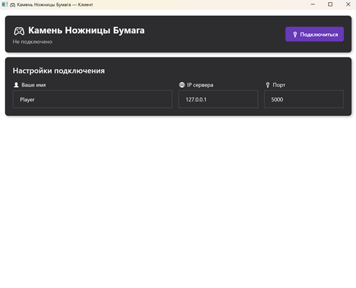

Рисунок 2.3 – Окно подключения

В главном меню размещены следующие элементы управления:
- кнопка «Start Game», предназначенная для начала новой игровой сессии;
- кнопка «Continue», позволяющая продолжить ранее начатую игру (доступна только после старта игры);
- кнопка «Author», открывающая окно с информацией о разработчике;
- кнопка «Exit», завершающая выполнение программы.

Выбор пунктов меню осуществляется с помощью мыши. Также предусмотрена возможность выхода из приложения нажатием клавиши Esc.

Описание окна лобби
Окно лобби отображает актуальный список игровых комнат, полученный от сервера. Для каждой комнаты отображается её название, режим игры и статус. Пользователю доступны следующие элементы управления:
- список комнат с возможностью выбора строки;
- кнопка «Создать комнату», открывающая диалог выбора названия и режима игры;
- кнопка «Войти», подключающая игрока к выбранной комнате;
- кнопка «Обновить», запрашивающая актуальный список комнат у сервера.

Внешний вид окна лобби представлен на рисунке 2.4.

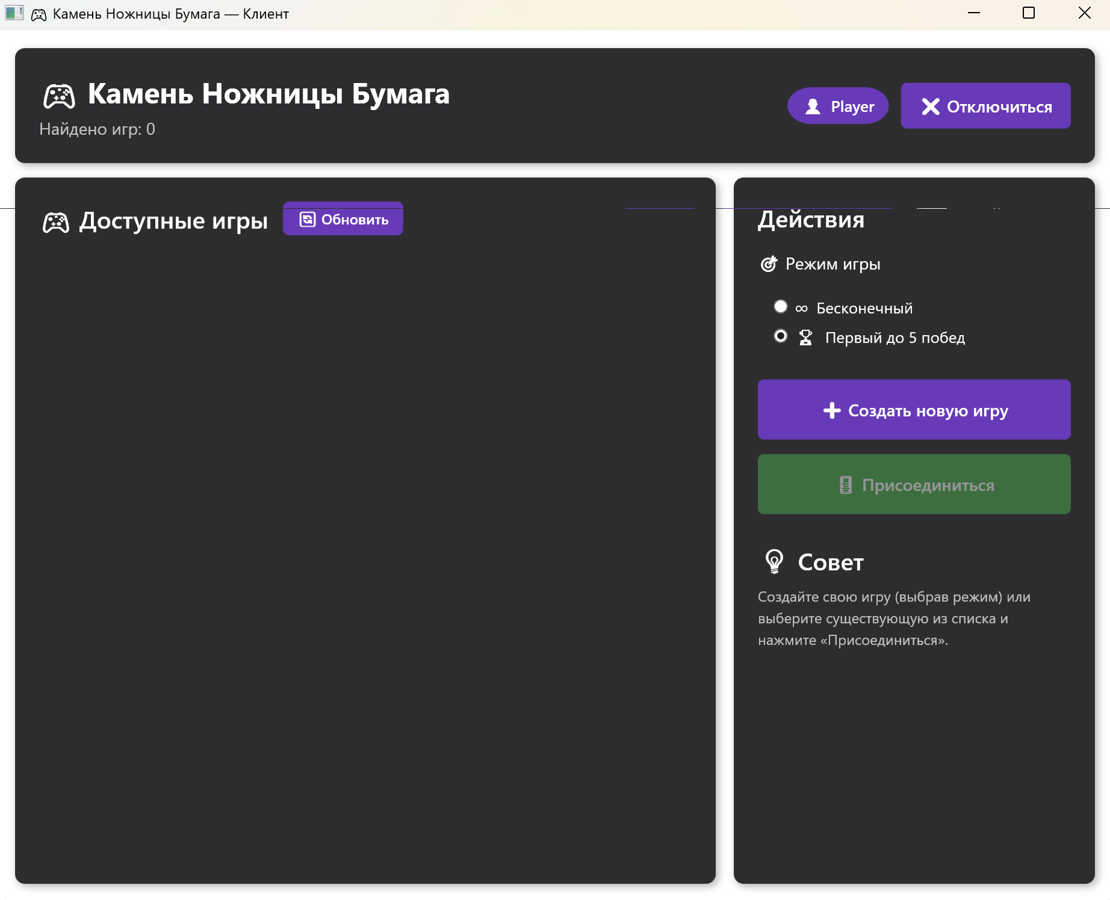

Рисунок 2.4 – Окно лобби

Описание игрового окна
Игровое окно открывается после того, как оба игрока подключились к комнате и сервер отправил сообщение GameStart. В окне отображаются следующие элементы интерфейса:
- три кнопки выбора: «Камень», «Ножницы», «Бумага»;
- панель счёта с именами игроков и текущим счётом матча;
- область результата раунда с отображением выборов обоих игроков и итога;
- анимация выбора, воспроизводящаяся после каждого раунда;
- панель чата со списком сообщений и полем ввода;
- кнопка «Реванш», появляющаяся по завершении матча;
- индикатор AFK-таймера, отображающий оставшееся время на ход.

Внешний вид игрового окна представлен на рисунке 2.5.

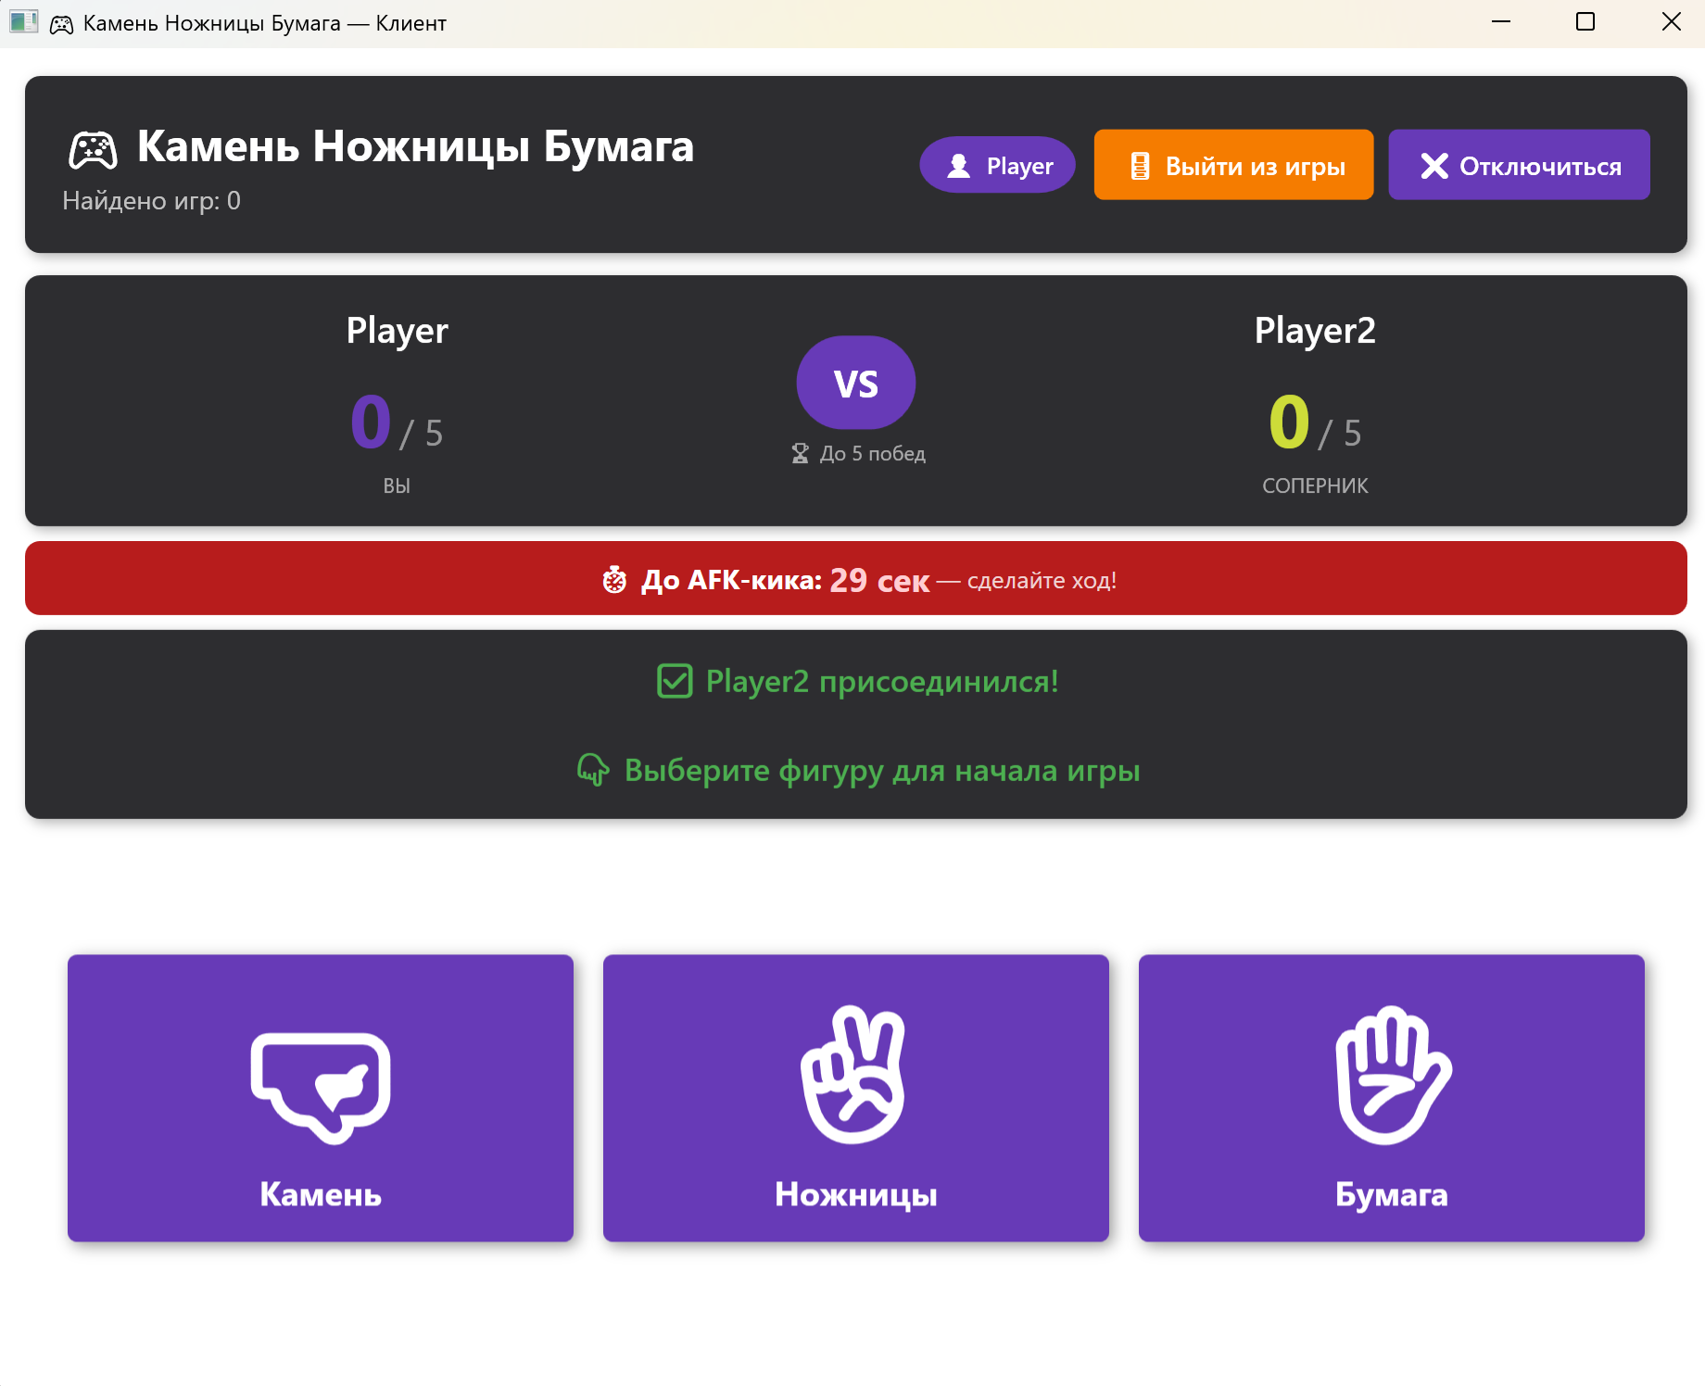

Рисунок 2.5 – Игровое окно

Управление в игровом окне

Управление игровым процессом осуществляется с помощью клавиатуры и мыши. Основные действия пользователя включают:
- перемещение блока влево и вправо;
- ускоренное перемещение блока вниз;
- вращение блока;
- постановку игры на паузу и возобновление;
- возврат в главное меню.

Описание экрана завершения матча
По завершении матча в режиме «первый до 5 побед» в центре игрового окна отображается панель с итоговым результатом: имя победителя и финальный счёт. Кнопки выбора блокируются. Если оба игрока нажали «Реванш», сервер сбрасывает счётчики и запускает новую игровую сессию, панель результата скрывается и кнопки выбора становятся снова активными.

Внешний вид экрана завершения матча представлен на рисунке 2.6.

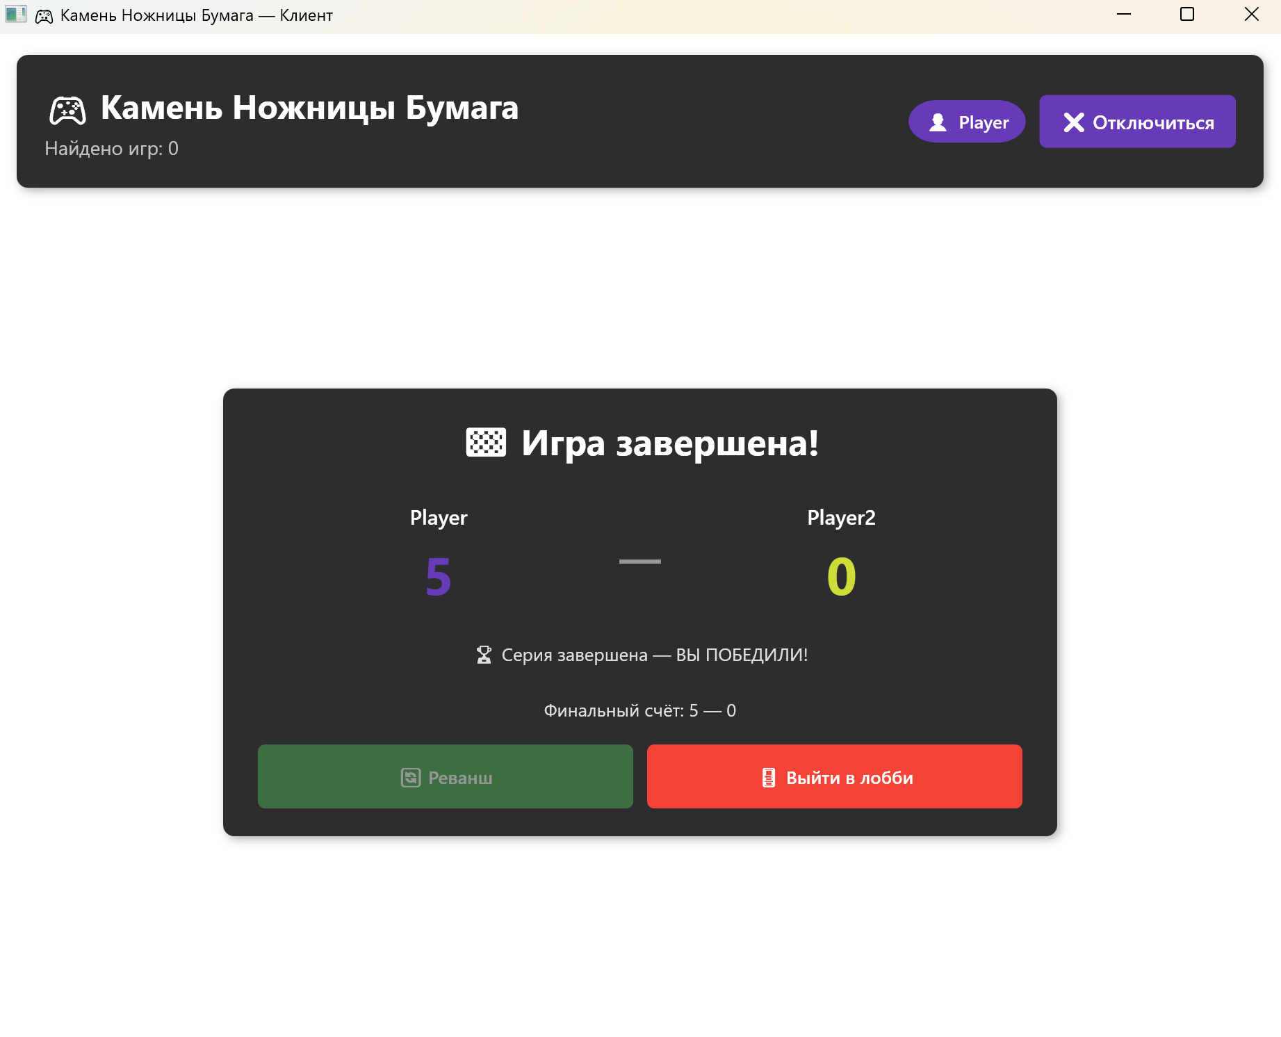

Рисунок 2.6 – Экран завершения матча

Тестирование программного средства

Работа экрана подключения

Тест 1
Таблица 3.1 – Тест 1
Тестовая ситуация | Проверка корректности поведения программного средства при запуске
Исходные данные | Запуск RPS.Client.exe
Ожидаемый результат | Открывается окно программного средства с формой подключения; поля «IP сервера» и «Порт» содержат значения по умолчанию 127.0.0.1 и 5000
Получен-ный результат | 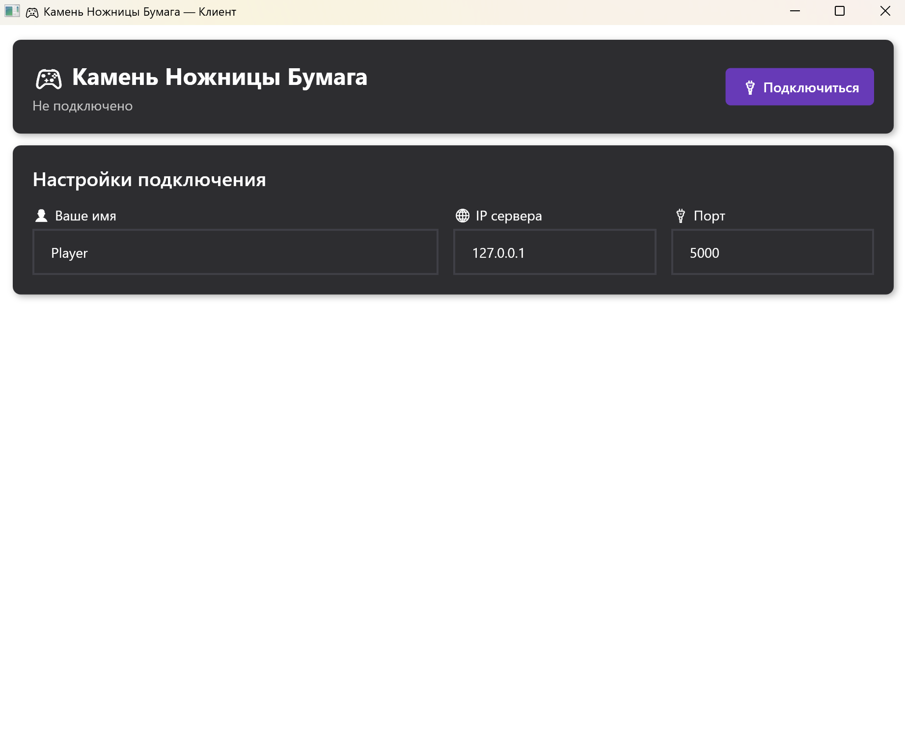

Тест 2
Таблица 3.2 – Тест 2
Тестовая ситуация | Проверка подключения к серверу
Исходные данные | Введено имя игрока, IP-адрес и порт запущенного сервера; нажата кнопка «Подключиться»
Ожидаемый результат | Статусная строка отображает «Подключено»; открывается экран лобби
Получен-ный результат | 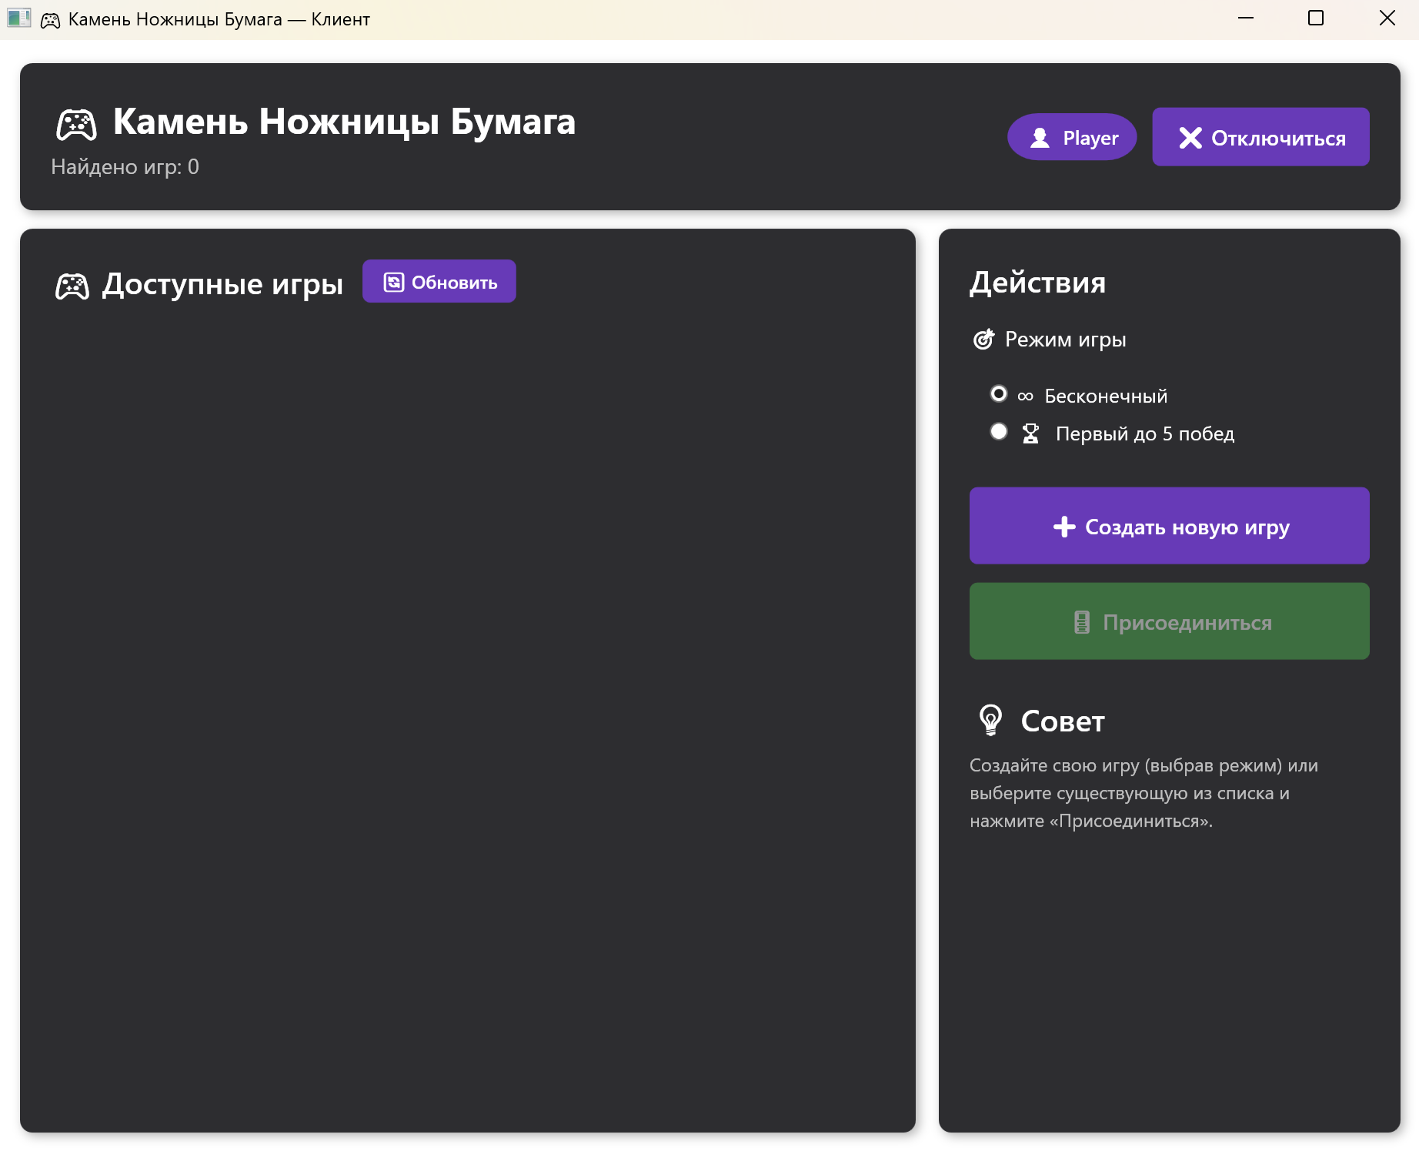

Тест 3
Таблица 3.3 – Тест 3
Тестовая ситуация | Проверка поведения при подключении к недоступному серверу
Исходные данные | Введён некорректный IP-адрес или сервер не запущен; нажата кнопка «Подключиться»
Ожидаемый результат | В статусной строке отображается сообщение об ошибке подключения; экран лобби не открывается
Получен-ный результат | 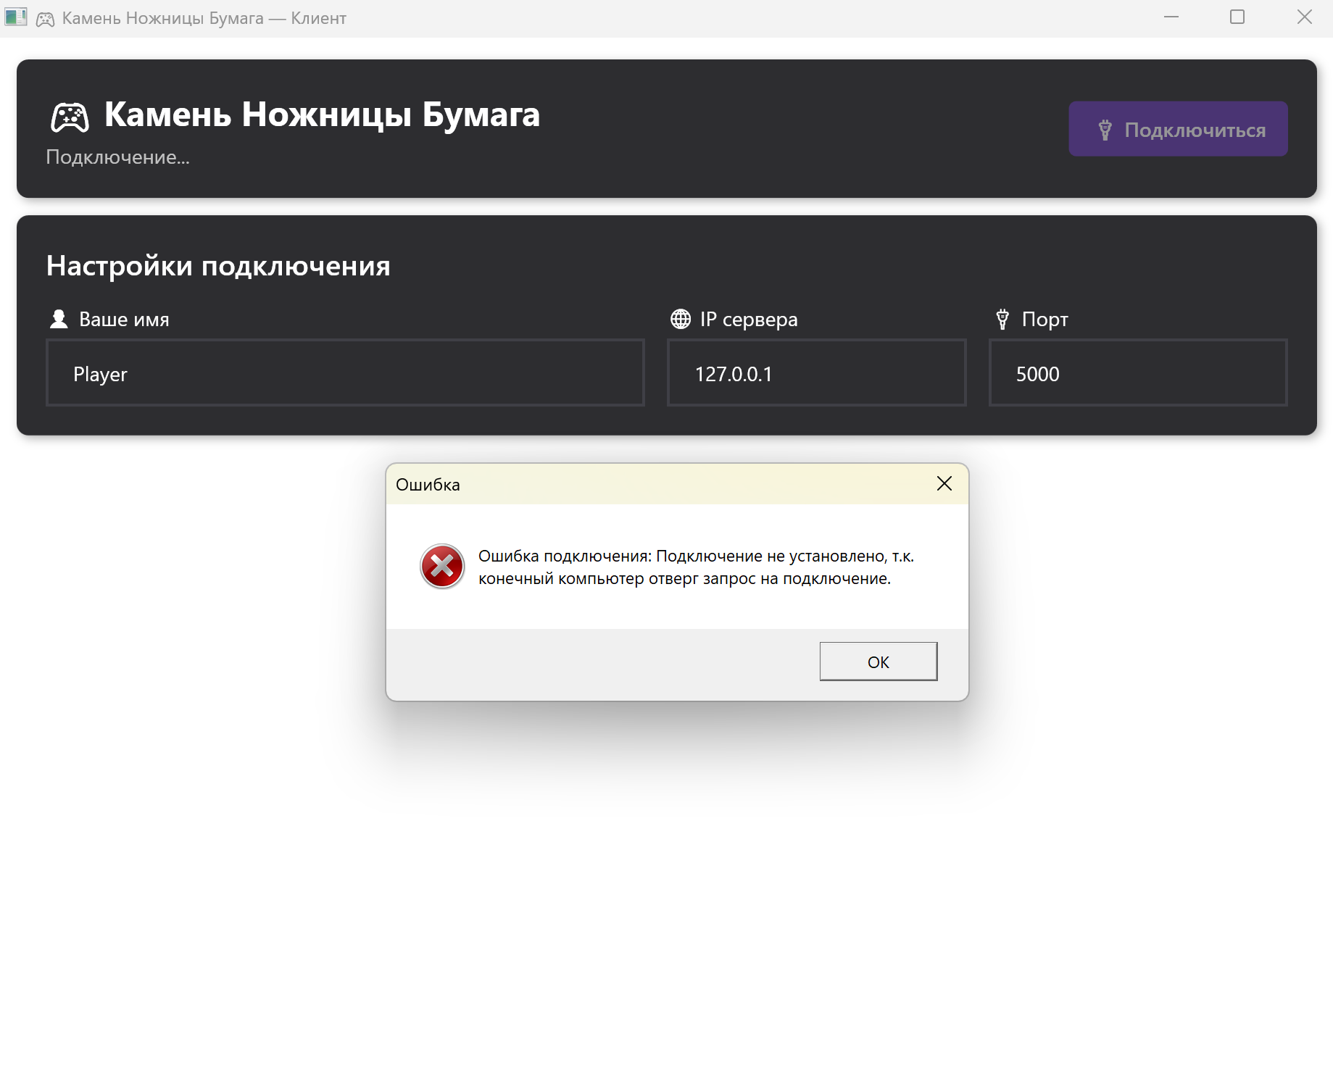

Работа лобби

Тест 1
Таблица 3.4 – Тест 1
Тестовая ситуация | Проверка создания игровой комнаты
Исходные данные | Игрок находится в лобби; выбран режим «∞ Бесконечный»; нажата кнопка «Создать игру»
Ожидаемый результат | Отображается статус «Ожидание противника...»; кнопки создания и входа в игру становятся недоступны
Получен-ный результат | 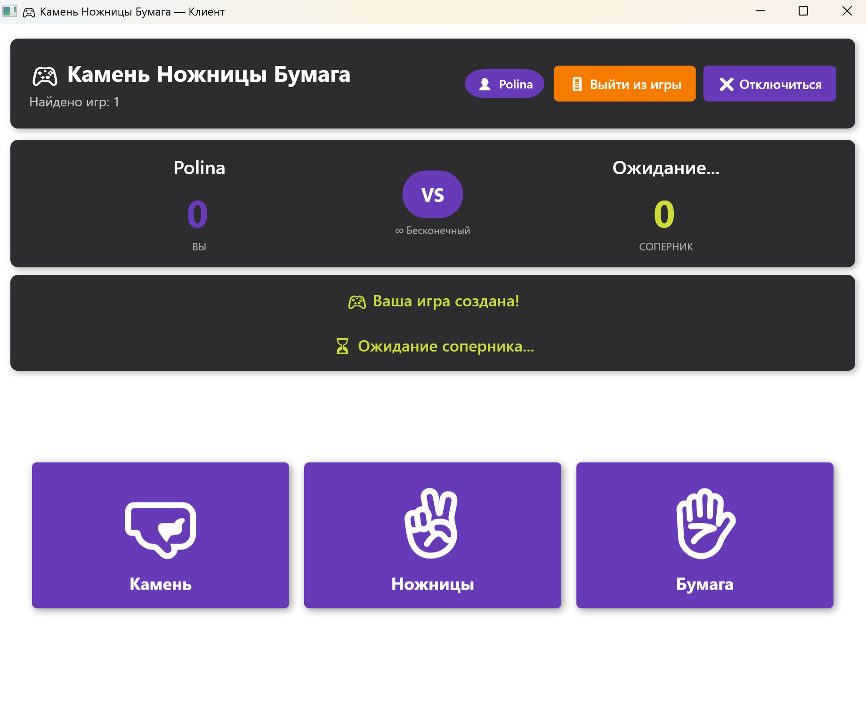

Тест 2
Таблица 3.5 – Тест 2
Тестовая ситуация | Проверка отображения списка доступных комнат
Исходные данные | Один из игроков создал комнату; второй игрок нажимает кнопку «Обновить»
Ожидаемый результат | В списке комнат отображается созданная комната с именем хоста и режимом игры
Получен-ный результат | 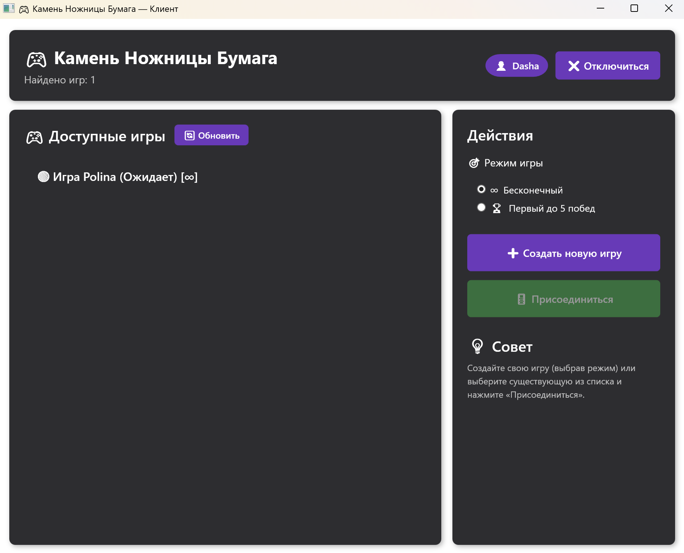

Тест 3
Таблица 3.6 – Тест 3
Тестовая ситуация | Проверка подключения к существующей комнате
Исходные данные | В списке выбрана доступная комната; нажата кнопка «Войти в игру»
Ожидаемый результат | Оба игрока переходят на игровой экран; игра начинается автоматически
Получен-ный результат | 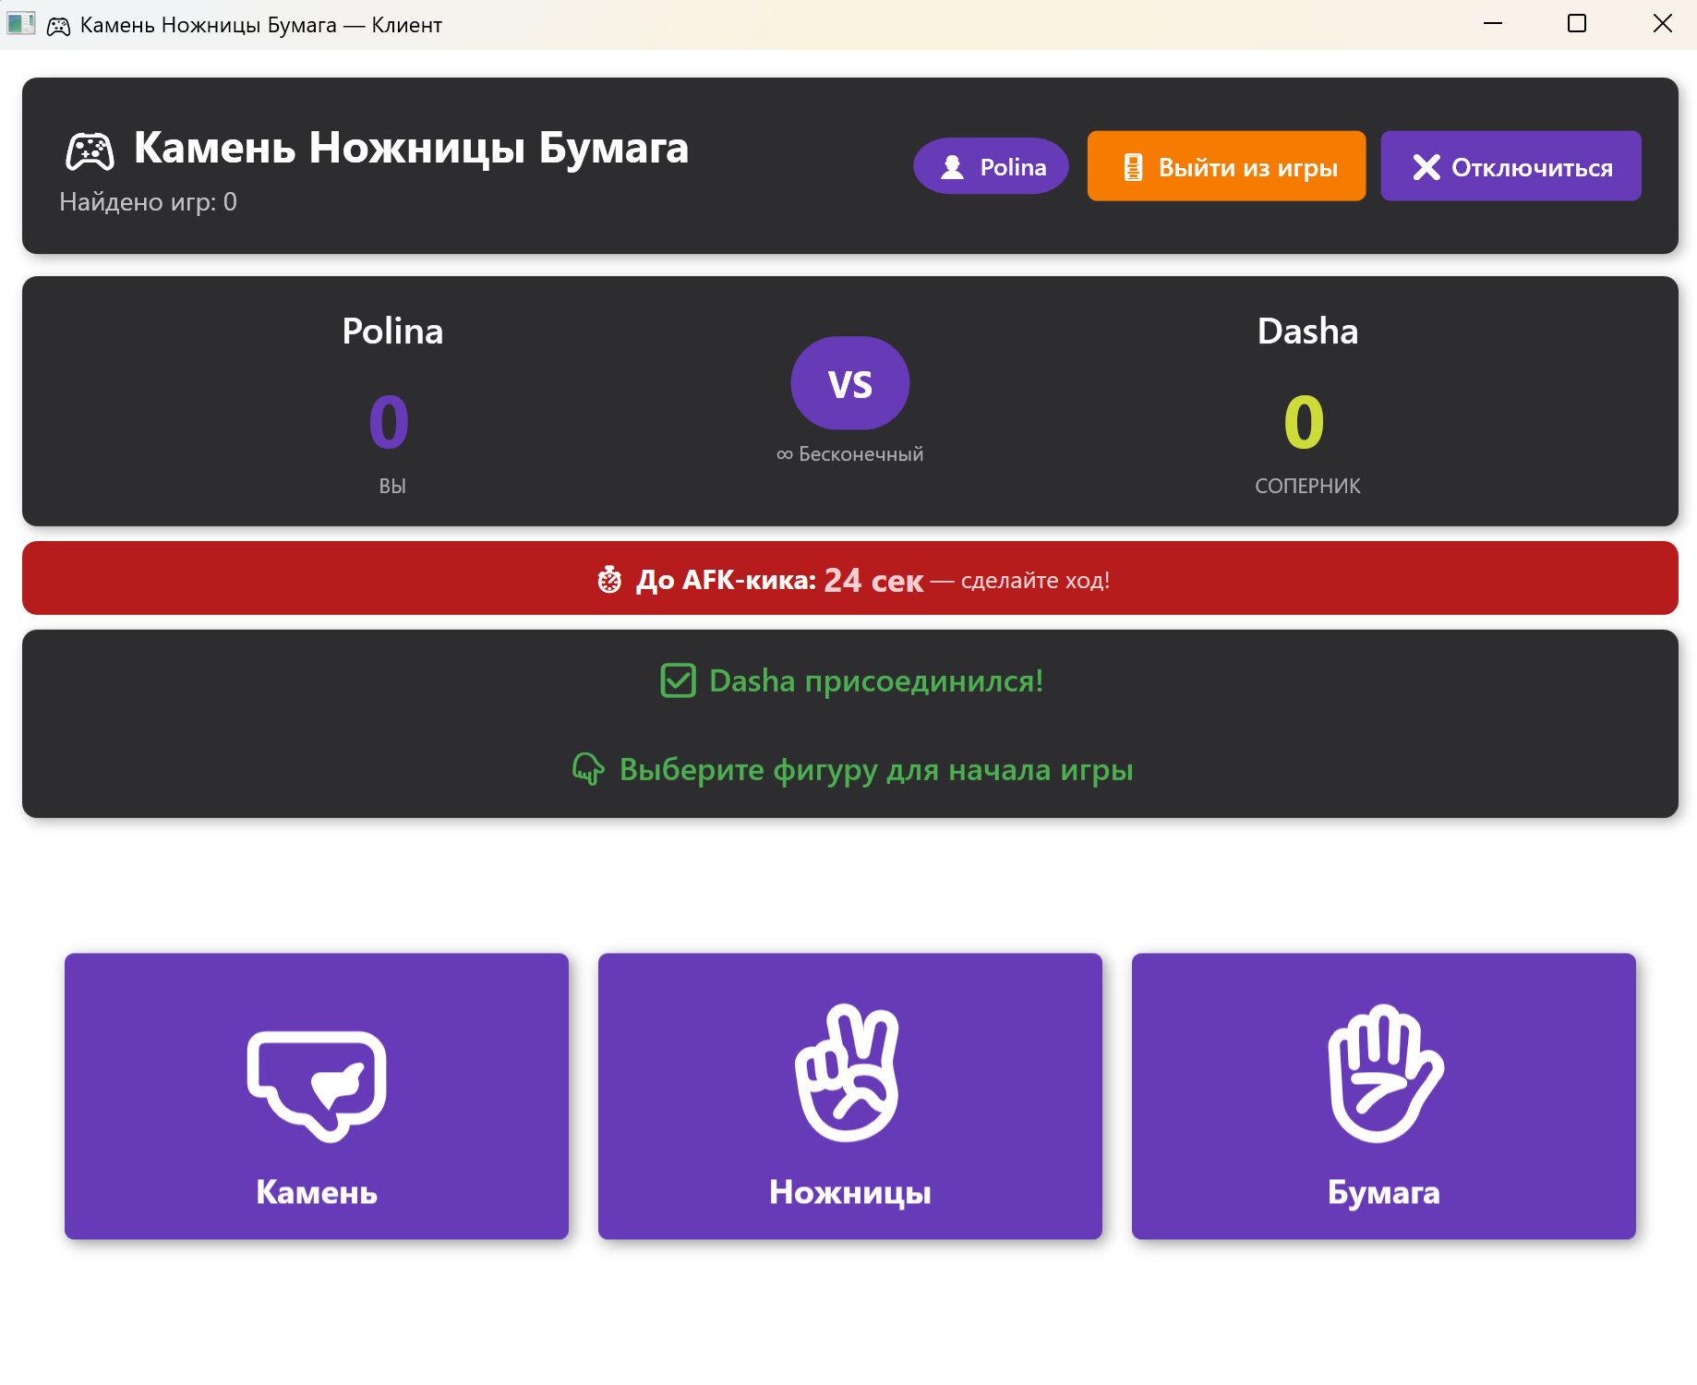

Работа экрана подключения

Тест 1
Таблица 3.7 – Тест 1
Тестовая ситуация | Проверка отображения игрового экрана
Исходные данные | Оба игрока подключены к комнате
Ожидаемый результат | Отображаются имена обоих игроков, счёт 0:0, кнопки выбора хода «Камень», «Ножницы», «Бумага» и индикатор режима игры
Получен-ный результат | 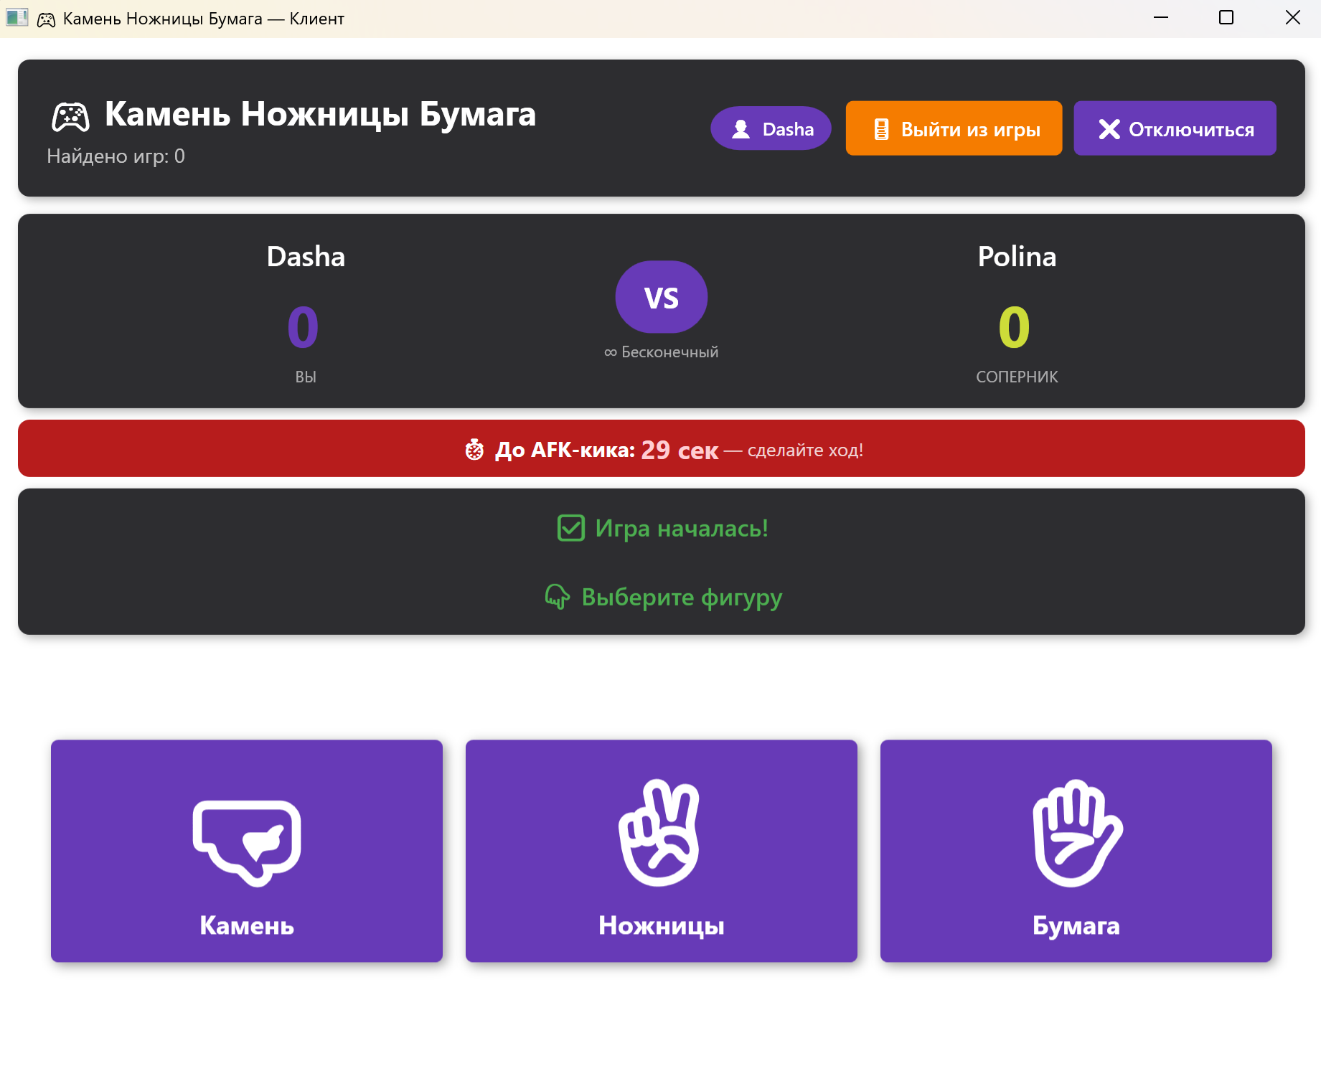

Тест 2
Таблица 3.8 – Тест 2
Тестовая ситуация | Проверка совершения хода
Исходные данные | Игрок нажимает кнопку «Камень»
Ожидаемый результат | Кнопки выбора хода становятся недоступны; отображается статус ожидания хода соперника
Получен-ный результат | 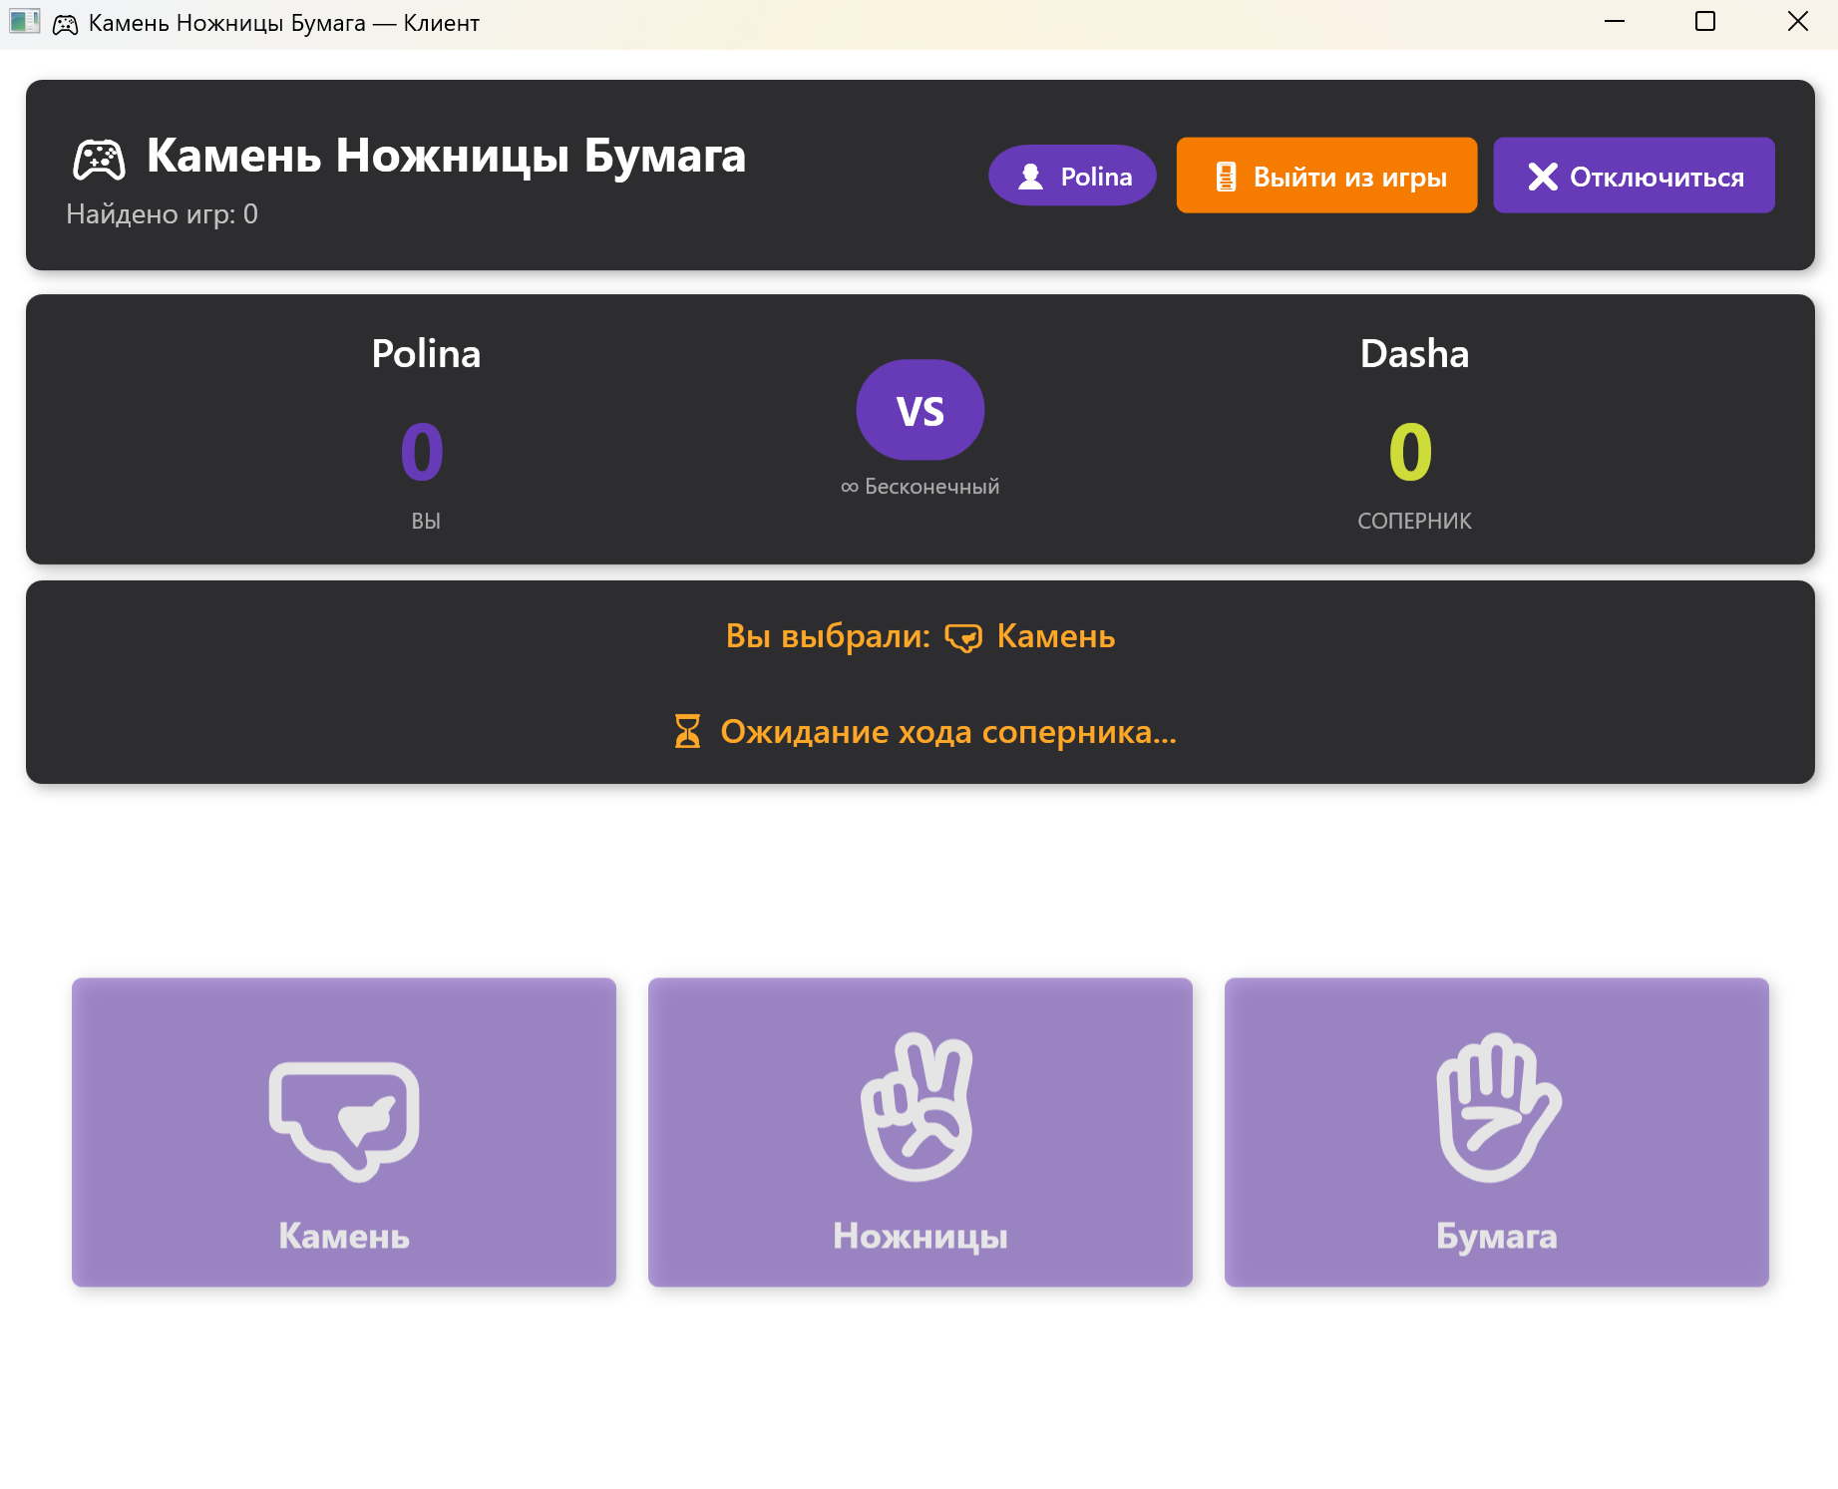

Тест 3
Таблица 3.9 – Тест 3
Тестовая ситуация | Проверка отображения результата раунда
Исходные данные | Оба игрока сделали выбор
Ожидаемый результат | Запускается анимация; после её завершения отображаются выборы обоих игроков и результат раунда («Вы победили!», «Вы проиграли» или «Ничья»); счёт обновляется
Получен-ный результат | 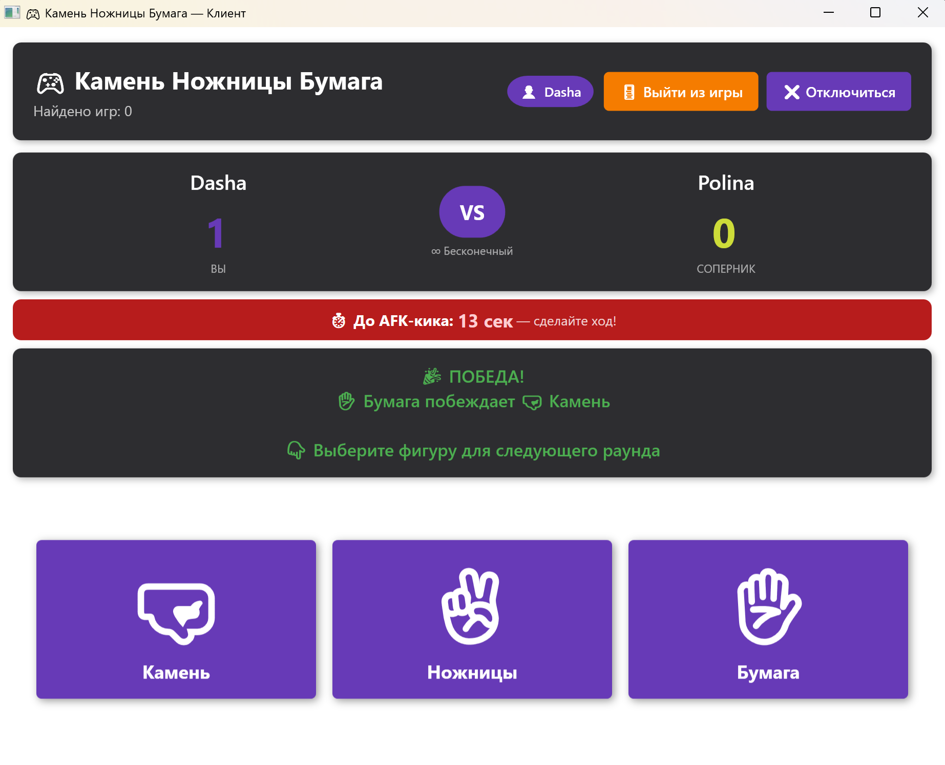

Тест 4
Таблица 3.10 – Тест 4
Тестовая ситуация | Проверка AFK-таймера
Исходные данные | Игрок не совершает ход в течение 30 секунд
Ожидаемый результат | Отображается обратный отсчёт; по истечении таймера игрок отключается с сообщением «Вы были отключены за бездействие (AFK)»; сопернику засчитывается победа
Получен-ный результат | 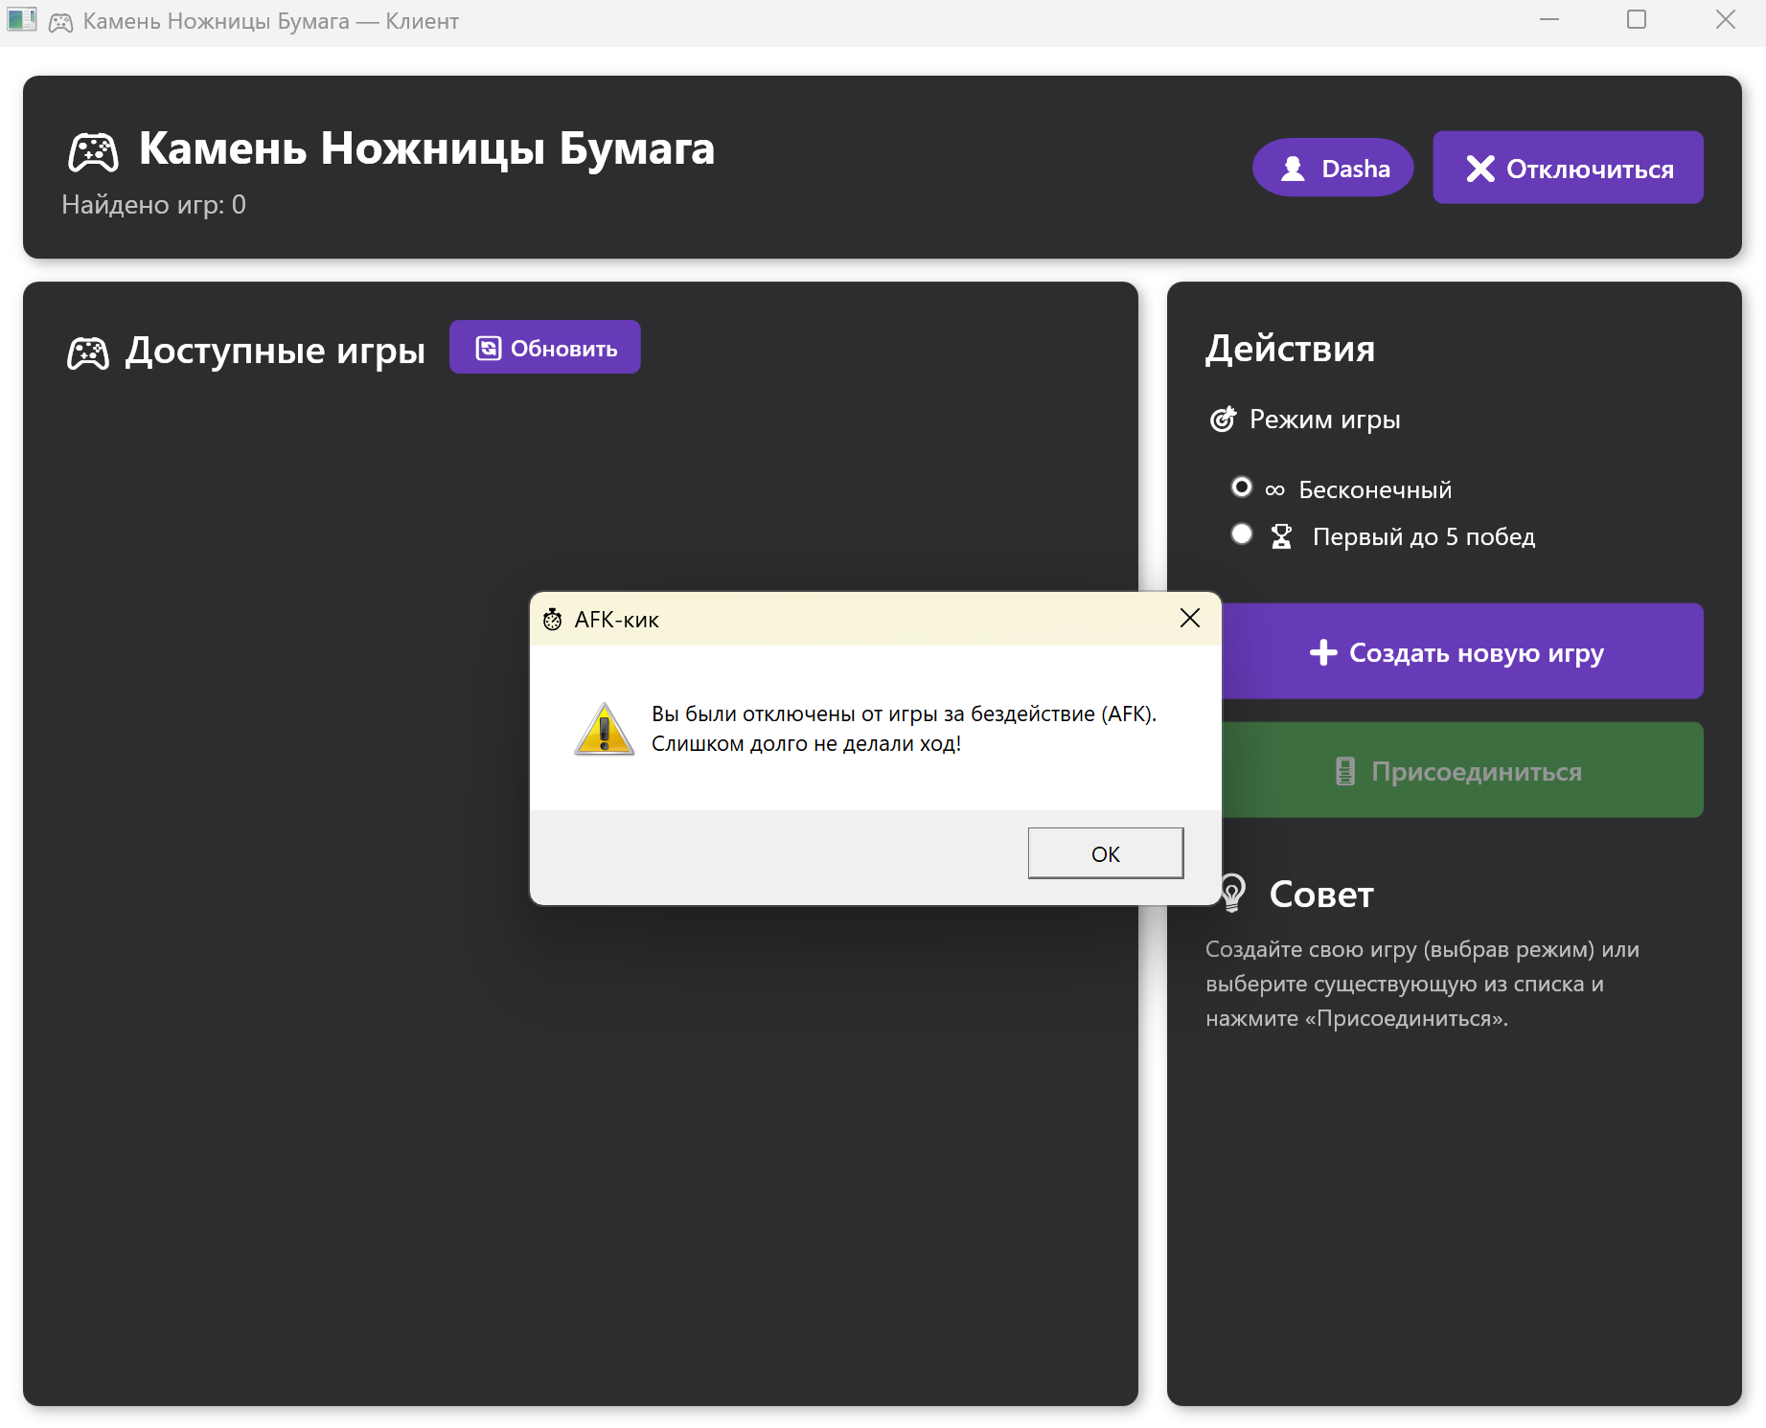

Тест 5
Таблица 3.11 – Тест 5
Тестовая ситуация | Проверка завершения серии в режиме «До 5 побед»
Исходные данные | Один из игроков одерживает 5 побед в режиме «До 5 побед»
Ожидаемый результат | Отображается экран завершения серии с именем победителя; становятся доступны кнопки «Реванш» и «Выйти в лобби»
Получен-ный результат | 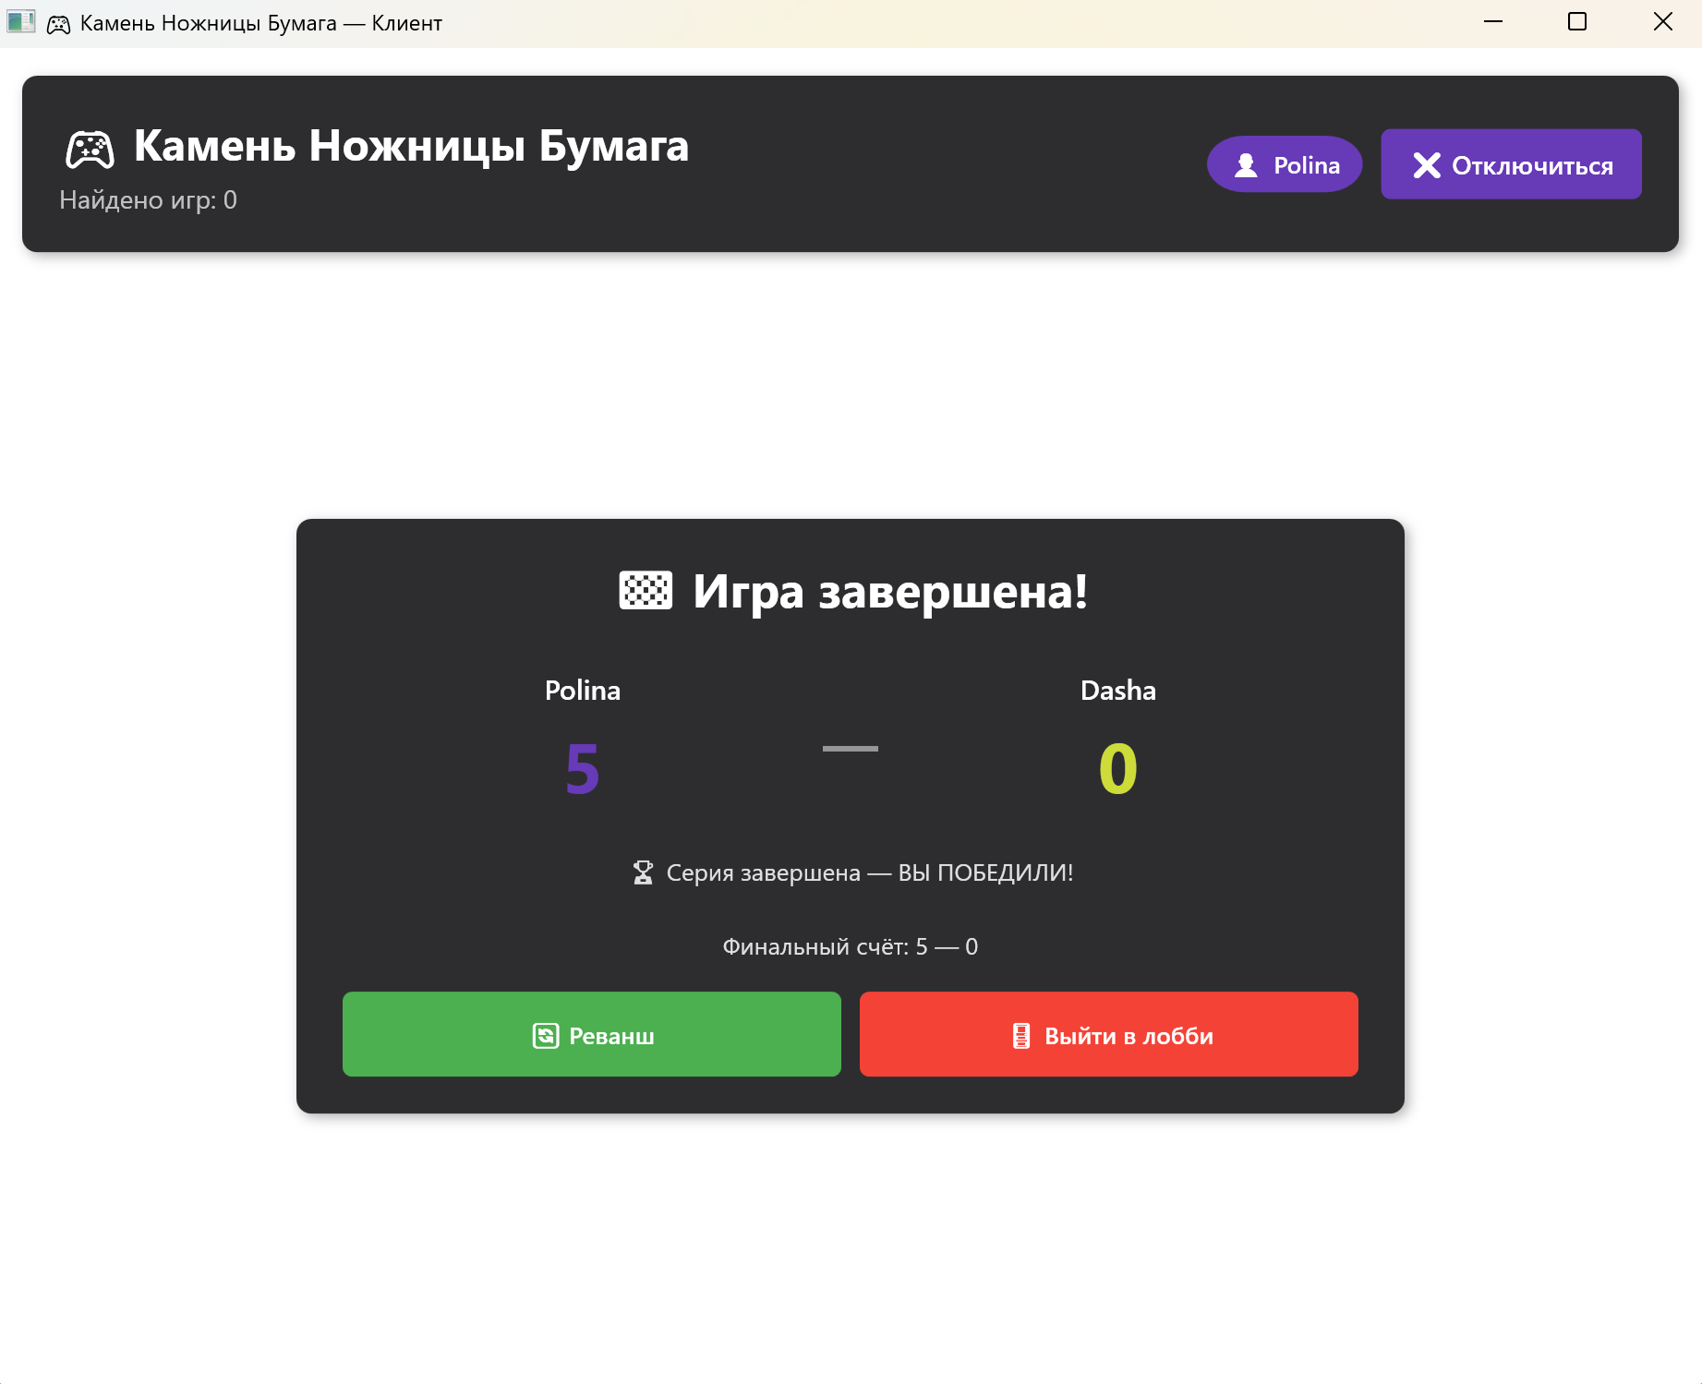

Тест 6
Таблица 3.12 – Тест 6
Тестовая ситуация | Проверка механизма реванша
Исходные данные | Оба игрока нажимают кнопку «Реванш» после завершения серии
Ожидаемый результат | Счёт обнуляется; начинается новая серия в той же комнате
Получен-ный результат | 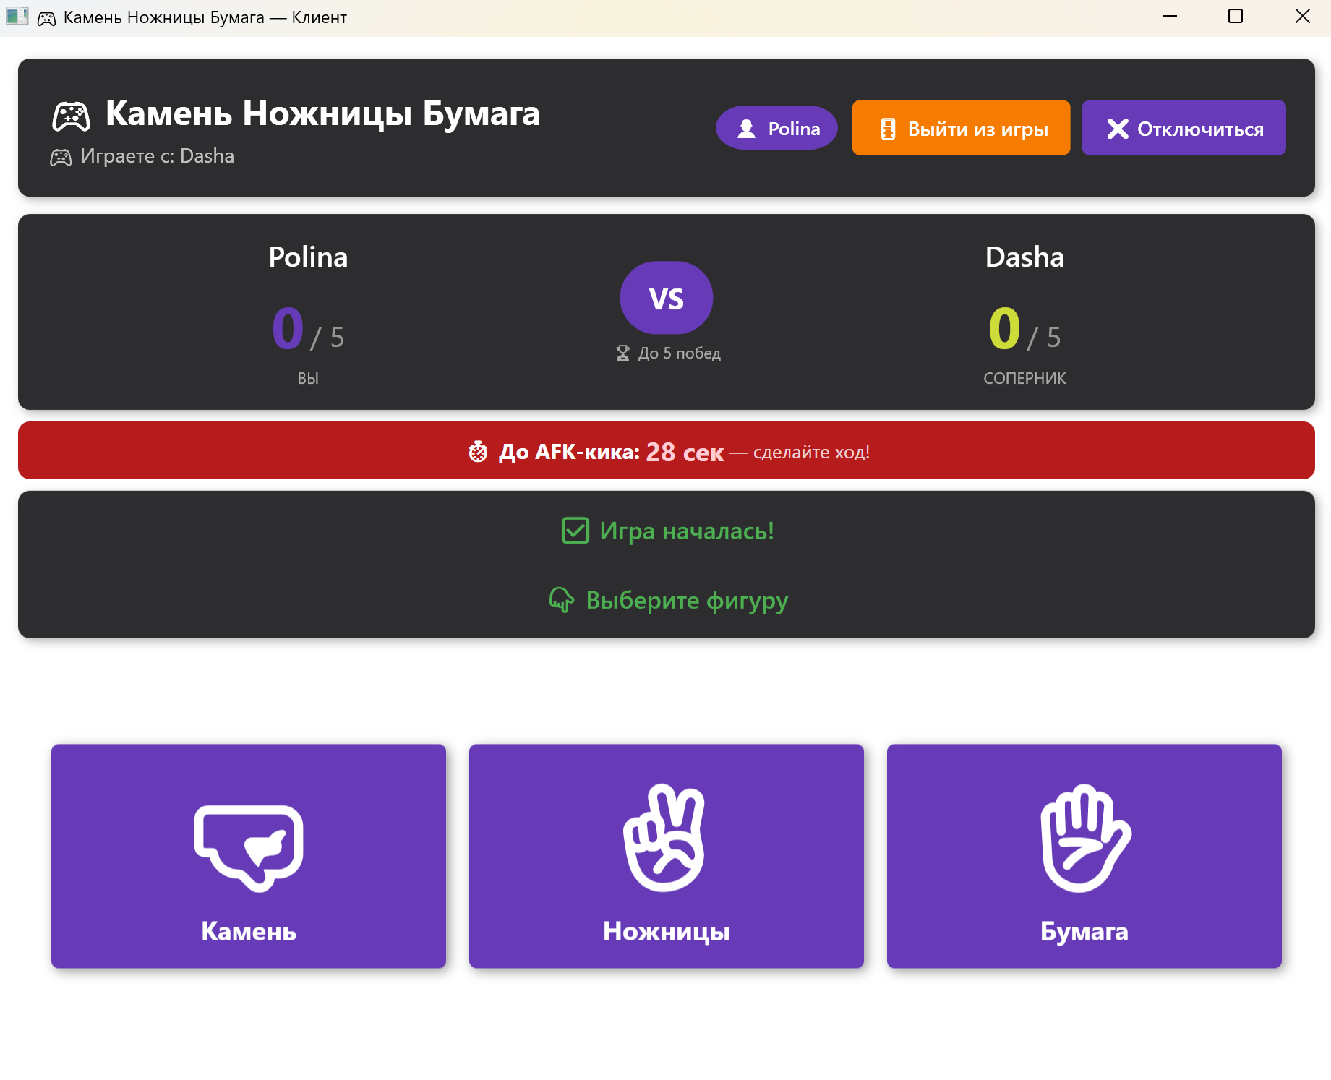

Тест 7
Таблица 3.13 – Тест 7
Тестовая ситуация | Проверка выхода в лобби во время игры
Исходные данные | Игрок нажимает кнопку «Выйти в лобби» в процессе игровой сессии
Ожидаемый результат | Игрок возвращается в лобби; сопернику отображается уведомление «Противник покинул игру»
Получен-ный результат | 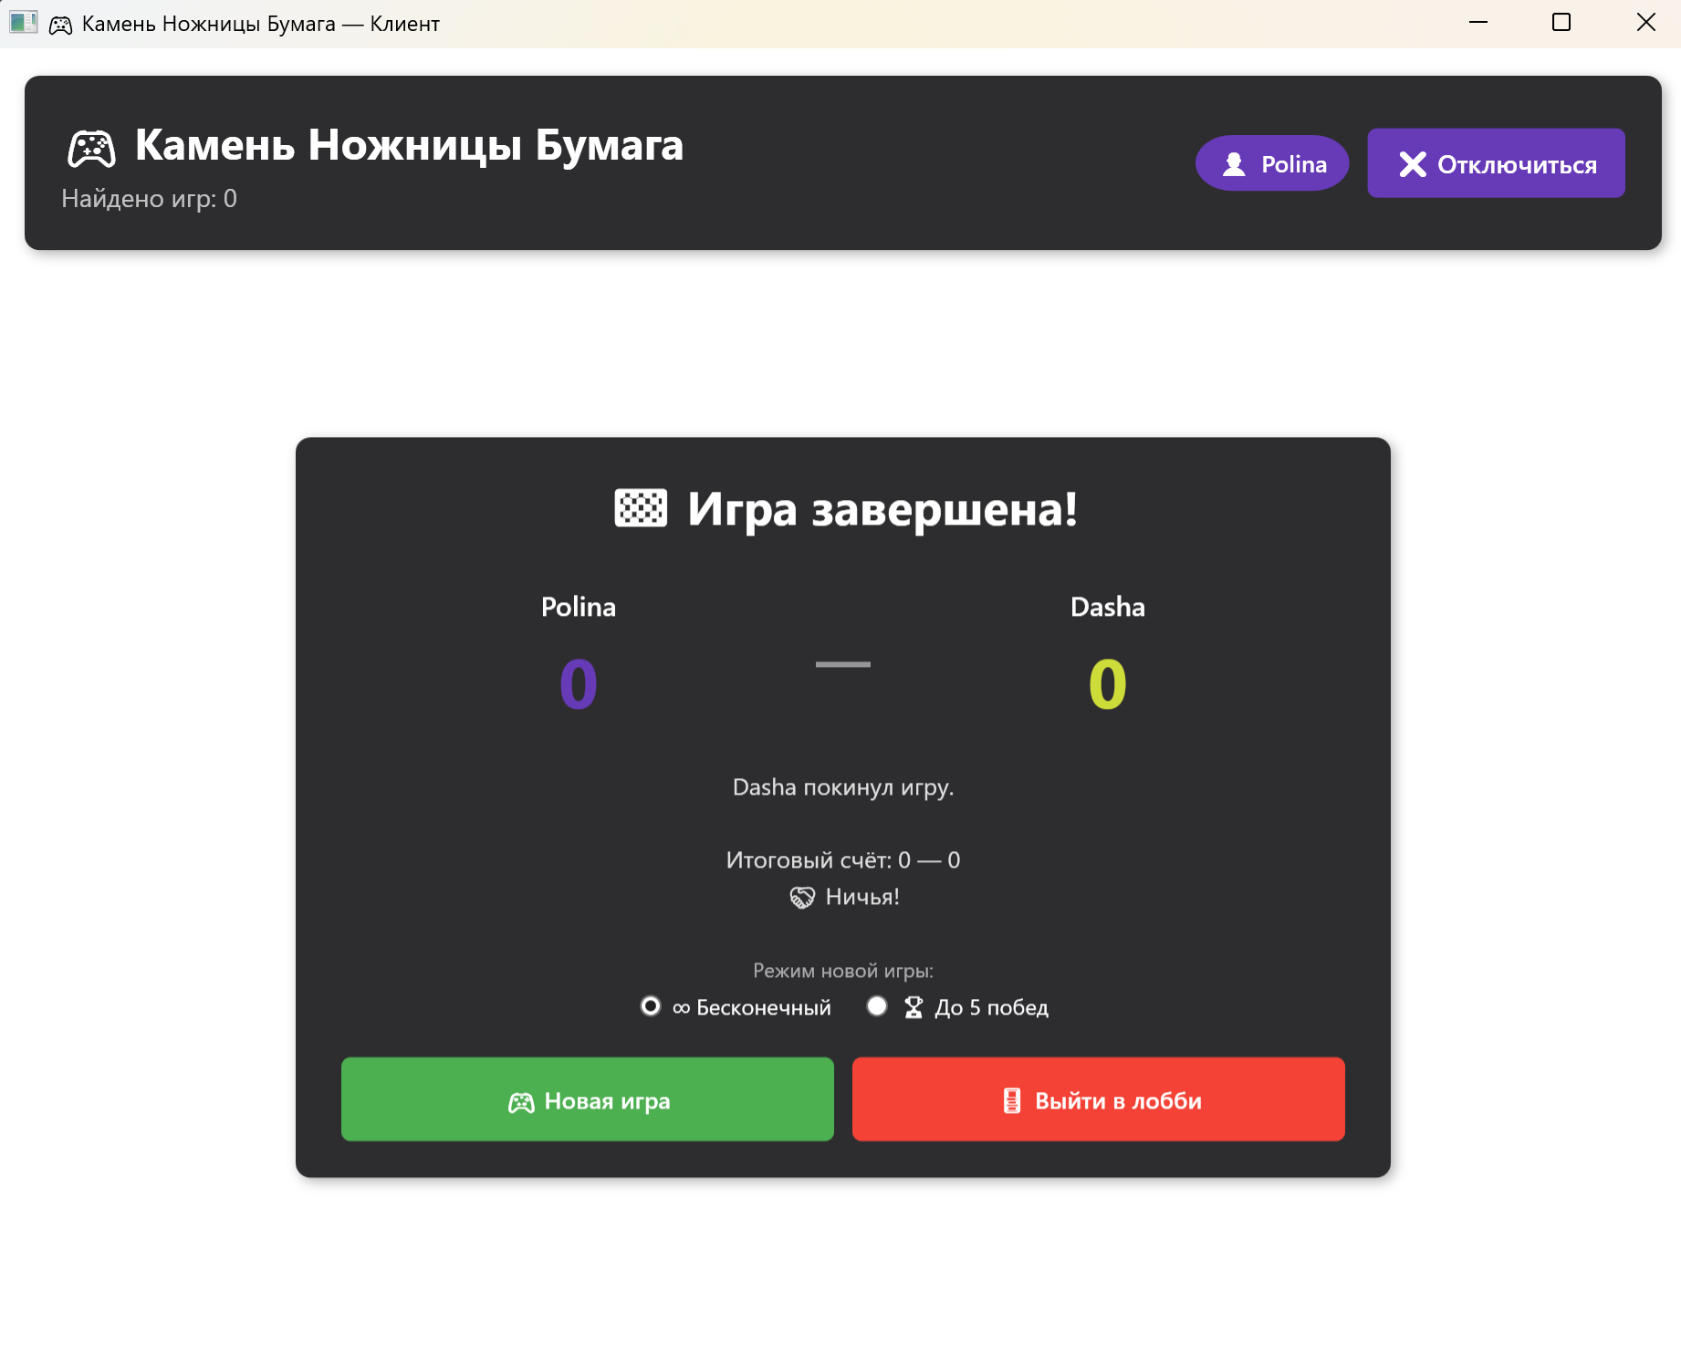

Работа серверного приложения

Тест 1
Таблица 3.14 – Тест 1
Тестовая ситуация | Проверка запуска сервера
Исходные данные | Нажата кнопка «Запустить» в окне серверного приложения
Ожидаемый результат | В строке состояния отображается «Сервер запущен на порту 5000»; кнопка меняет текст на «Остановить»
Получен-ный результат | 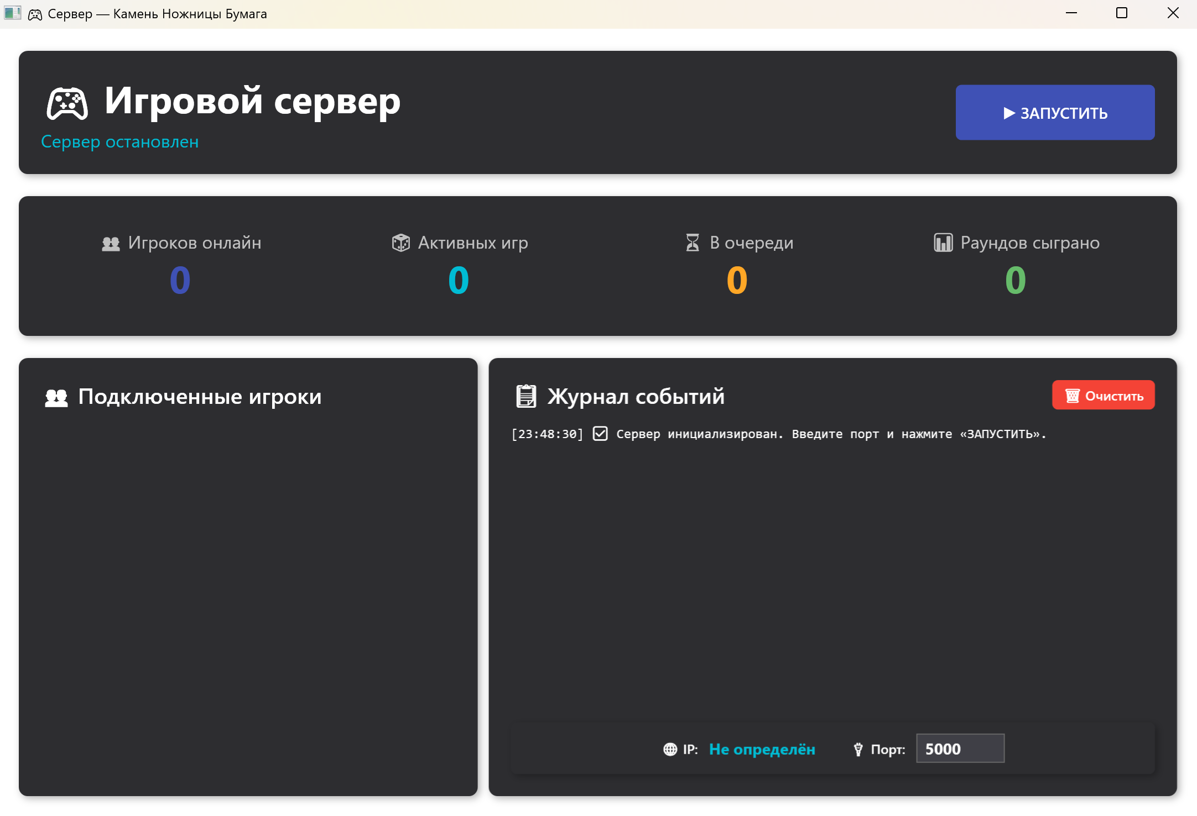

Тест 2
Таблица 3.15 – Тест 2
Тестовая ситуация | Проверка отображения статистики сервера
Исходные данные | К серверу подключены два игрока и ведётся одна игровая сессия
Ожидаемый результат | Счётчик «Игроков онлайн» показывает 2, «Активных игр» – 1; данные обновляются в реальном времени без перезагрузки
Получен-ный результат | 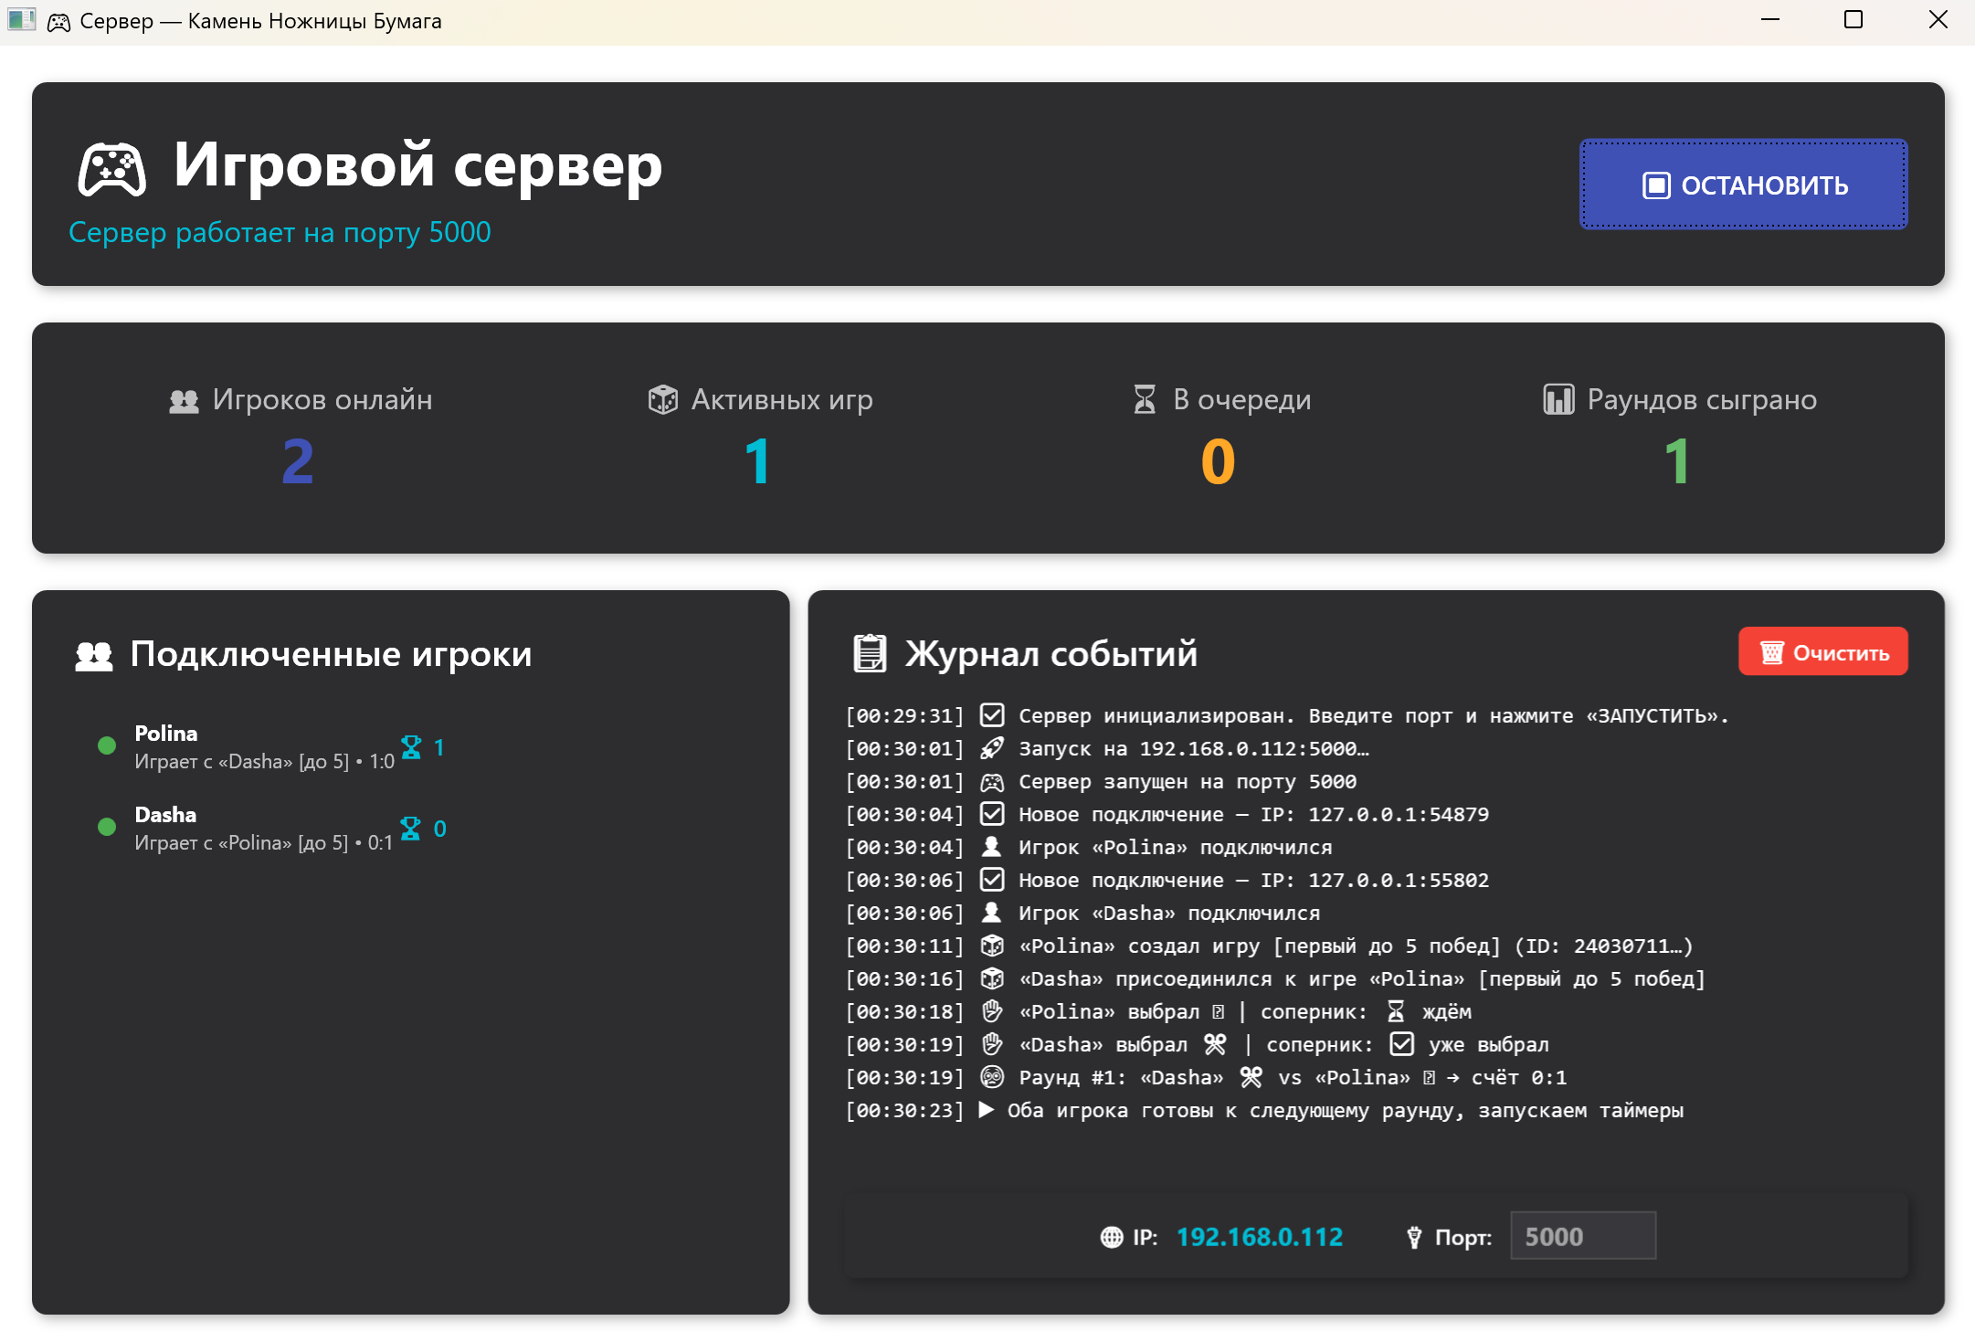

Руководство по использованию программного средства

Системные требования
Для работы программного средства необходимо:
- операционная система: Windows 10/11;
- среда выполнения: .NET 8 Runtime (net8.0-windows) и выше;
- сеть: клиентские компьютеры и сервер должны быть доступны в одной локальной сети или через localhost.

Для установки и запуска серверной части программного средства необходимо выполнить следующие шаги:
- Распаковать архив проекта в рабочую директорию;
- Перейти в папку RPS.Server\bin\Debug\net8.0-windows\;
- Запустить файл RPS.Server.exe;
- В открывшемся окне нажать кнопку «Запустить»;
- В строке состояния должно появиться сообщение «Сервер запущен на порту 5000».
При необходимости подключения клиентов из локальной сети вместо адреса 127.0.0.1 следует использовать IP-адрес компьютера, на котором запущен сервер.

Запуск клиента
Для запуска клиентской части необходимо:
- Перейти в папку RPS.Client\bin\Debug\net8.0-windows\.
- Запустить файл RPS.Client.exe.
- Откроется главное окно программного средства с экраном подключения.

Подключение к серверу
После запуска клиентского приложения на экране отображается форма подключения. Для подключения к серверу необходимо:
- запустить сервер;
- ввести имя игрока в поле «Имя игрока» (по умолчанию: Player);
- ввести IP-адрес сервера в поле «IP сервера» (по умолчанию: 127.0.0.1);
- ввести порт сервера в поле «Порт» (по умолчанию: 5000);
- нажать кнопку «Подключиться».

После успешного подключения статусная строка изменится на «Подключено» и откроется экран лобби. Если подключение не удалось, в строке состояния отобразится сообщение об ошибке.


Рисунок 4.1 – Экран подключения к серверу

Работа в лобби
После подключения к серверу пользователь попадает в лобби. В лобби доступны следующие возможности:
- создание новой игровой комнаты;
- просмотр списка доступных игровых комнат;
- подключение к существующей комнате.

Создание игры
Для создания новой игровой комнаты необходимо:
- Выбрать режим игры: «Бесконечный» (раунды без ограничений) или «До 5 побед» (серия до 5 побед одного из игроков);
- Нажать кнопку «Создать игру»;
- Дождаться подключения второго игрока. Пока соперник не найден, отображается статус «Ожидание противника...».

Подключение к существующей игре
Для подключения к уже созданной игровой комнате необходимо:
- Нажать кнопку «Обновить» для загрузки актуального списка доступных комнат;
- Выбрать нужную комнату из списка;
- Нажать кнопку «Войти в игру».

Список комнат отображает имя создавшего игру игрока и выбранный режим игры.

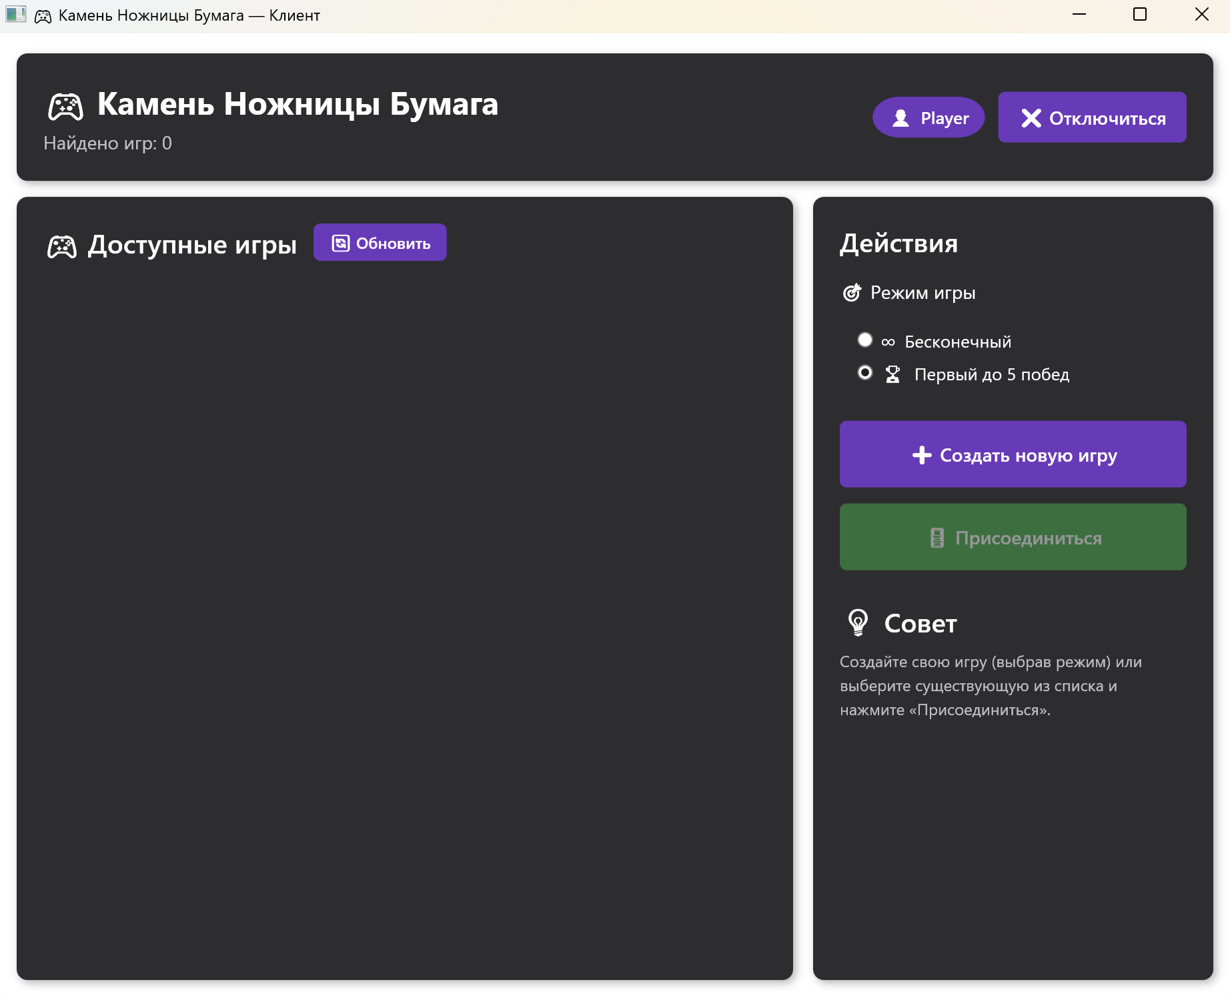

Рисунок 4.2 – Экран лобби

Игровой процесс
Когда оба игрока собраны в комнате, игра начинается автоматически. Игровой экран состоит из следующих элементов:
- имена обоих игроков и текущий счёт;
- индикатор режима игры (бесконечный или «до 5 побед»);
- кнопки выбора хода: «Камень», «Ножницы», «Бумага»;
- область отображения результата текущего раунда;
- таймер обратного отсчёта AFK;
- кнопка «Выйти в лобби».

Совершение хода
Для совершения хода в текущем раунде необходимо нажать одну из трёх кнопок выбора: «Камень», «Ножницы» или «Бумага». После нажатия кнопки ход зафиксируется и кнопки станут недоступны до окончания раунда.
Как только оба игрока сделают свой выбор, запускается анимация, после чего отображается результат раунда: «Вы победили!», «Вы проиграли» или «Ничья». Счёт обновляется автоматически.

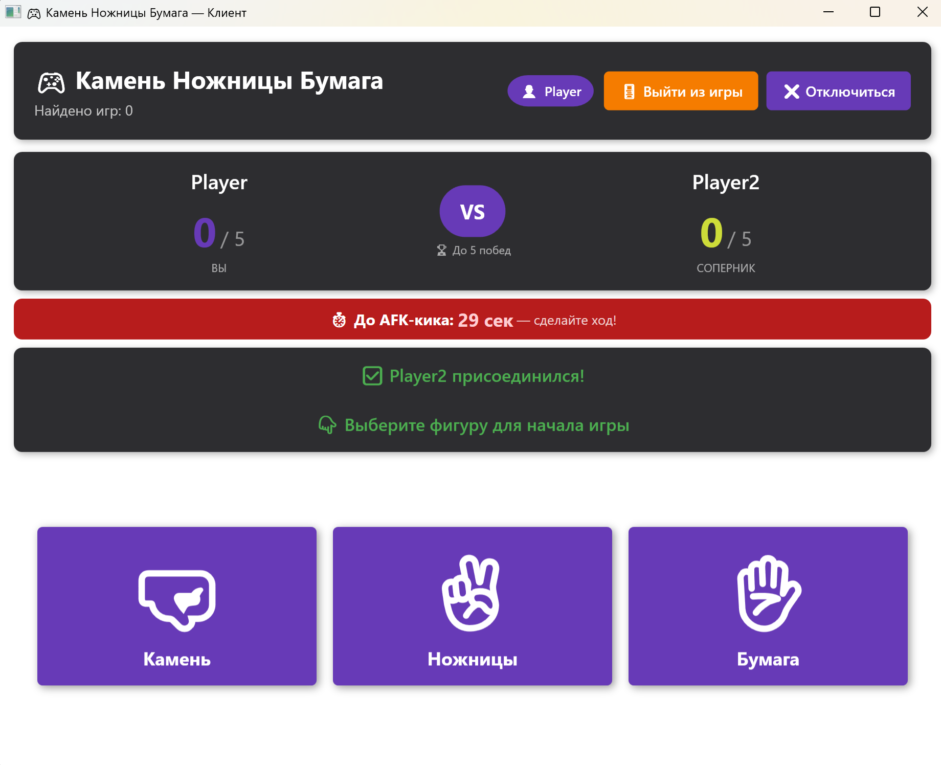

Рисунок 4.2 – Игровое окно

Таймер AFK
Если игрок не совершает ход в течение 30 секунд, обратный отсчёт отображается в нижней части экрана. По истечении таймера игрок автоматически отключается от игры с сообщением «Вы были отключены за бездействие (AFK)». Противнику при этом засчитывается победа в текущей серии.

Режимы игры

Бесконечный режим
В бесконечном режиме («∞ Бесконечный») раунды продолжаются до тех пор, пока один из игроков не покинет игру. Счёт накапливается на протяжении всей сессии. По завершении игры результаты раунда отображаются на экране.

Режим «До 5 побед»
В режиме «До 5 побед» ведётся серия раундов: победителем серии становится игрок, первым одержавший 5 побед. Текущий счёт отображается в формате X / 5.
По завершении серии на экране появляется итоговое сообщение с именем победителя. После этого доступны следующие варианты действий:
- нажать кнопку «Реванш» – отправить сопернику запрос на повторную серию в той же комнате;
- нажать кнопку «Выйти в лобби» – вернуться в список комнат.
Если соперник согласился на реванш, новая серия начинается автоматически. Если соперник отказался или покинул игру, отображается соответствующее уведомление.

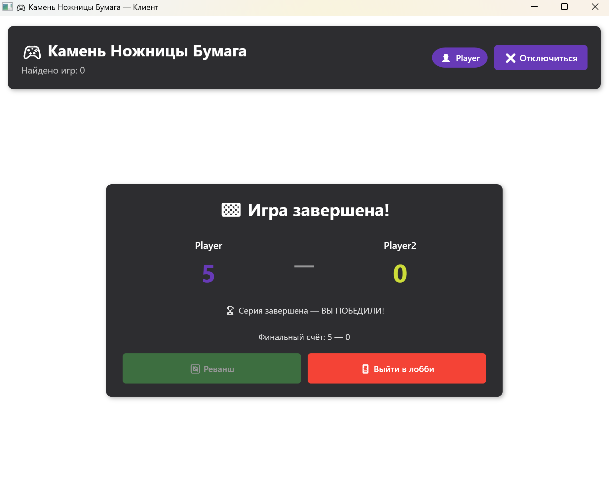

Рисунок 4.4 – Экран завершения серии (режим «До 5 побед»)

Использование серверного приложения
Серверное приложение предназначено для управления игровыми сессиями и мониторинга подключённых игроков. Интерфейс сервера содержит следующие элементы:
- строка состояния сервера и кнопка «Запустить»/«Остановить»;
- блок статистики: количество игроков онлайн, активных игр, игроков в очереди и сыгранных раундов;
- список подключённых игроков с их текущим статусом;
- журнал событий сервера.
Для запуска сервера необходимо нажать кнопку «Запустить» – после этого сервер начнёт принимать подключения на порту 5000. Для остановки сервера следует нажать кнопку «Остановить».
Все события (подключения, отключения, результаты раундов, AFK-кики) отображаются в журнале событий в нижней части окна в режиме реального времени.

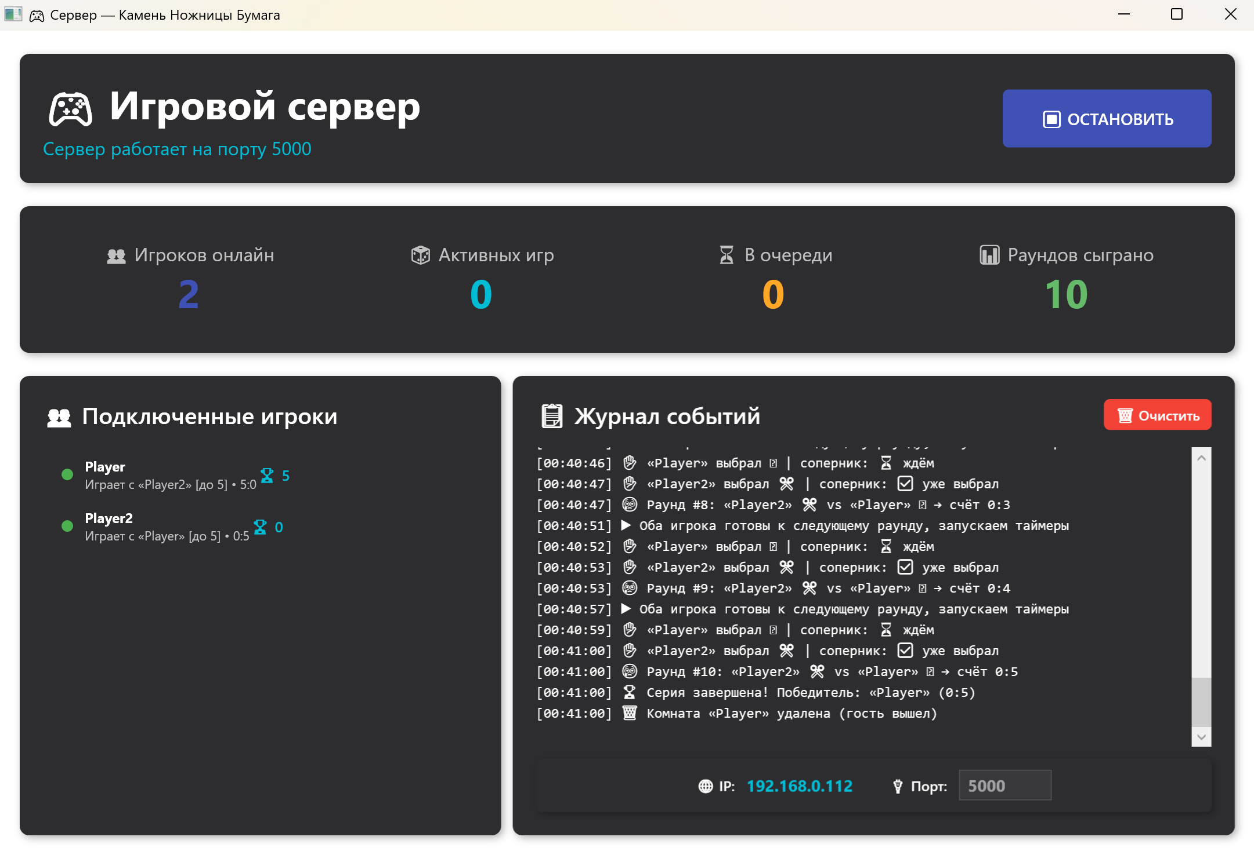

Рисунок 4.5 – Окно серверного приложения

Заключение
В рамках курсовой работы было разработано программное средство – сетевая игра «Камень, ножницы, бумага». Целью работы являлось создание клиент-серверного настольного приложения с акцентом на организацию сетевого взаимодействия между игровыми клиентами и сервером в режиме реального времени.
В ходе выполнения работы были реализованы следующие технические решения в области сетевых технологий:
- TCP-сервер на основе TcpListener с асинхронной обработкой подключений, обеспечивающий одновременную работу нескольких игровых сессий;
- обмен сообщениями между клиентом и сервером посредством JSON-сериализации объектов NetworkMessage с использованием библиотеки Newtonsoft.Json;
- механизм создания и поиска игровых комнат: сервер ведёт список активных комнат, рассылает его клиентам и обеспечивает сопоставление игроков в режиме реального времени;
- двунаправленная синхронизация игрового состояния: ходы игроков, результаты раундов, счёт и события (уход соперника, AFK-кик) передаются через типизированные сообщения MessageType без перезагрузки интерфейса;
- AFK-таймер на стороне сервера с отправкой клиентам сообщений TimerUpdate и автоматическим отключением неактивного игрока по истечении 30 секунд;
- обработка нештатных ситуаций: разрыв соединения, выход игрока из комнаты, отказ от реванша – с уведомлением противника.
Были применены знания в области сетевого программирования на платформе .NET 8, протокола TCP, асинхронного программирования (async/await), паттерна MVVM, а также технологии WPF для построения графического интерфейса. Реализованная система демонстрирует практическое применение современных сетевых технологий в многопользовательских игровых приложениях.
В ходе тестирования была подтверждена корректность работы всех основных функций: подключения к серверу, создания и поиска игровых комнат, передачи ходов и результатов раундов, работы AFK-таймера, а также корректного завершения серии в режиме «До 5 побед». Программа показала стабильную работу без критических ошибок, в том числе при одновременном подключении нескольких пар игроков.
Таким образом, поставленные в курсовой работе цели были достигнуты, а разработанная игра «Камень, ножницы, бумага» представляет собой законченное программное средство, демонстрирующее практическое применение теоретических знаний в области сетевого программирования и разработки многопользовательских приложений.

Список использованной литературы

[1] Рихтер, Дж. CLR via C#. Программирование на платформе Microsoft .NET Framework 4.5 на языке C# / Дж. Рихтер. – 4-е изд. – СПб. : Питер, 2013. – 896 с. : ил.
[2] Троелсен, Э. Язык программирования C# 7 и платформы .NET и .NET Core / Э. Троелсен, Ф. Джепикс. – 7-е изд. – М. : Вильямс, 2019. – 1328 с.
[3] Прайс, М. C# 10 и .NET 6. Современная кросс-платформенная разработка / М. Прайс. – 6-е изд. – СПб. : Питер, 2022. – 828 с. : ил.
[4] Смит, Дж. Паттерны проектирования в .NET. WPF и MVVM / Дж. Смит. – М. : ДМК Пресс, 2015. – 304 с.
[5] Стивенс, К. Сетевое программирование в .NET / К. Стивенс. – М. : Бином, 2016. – 480 с. : ил.
[6] Таненбаум, Э. Компьютерные сети / Э. Таненбаум, Д. Уэзеролл. – 5-е изд. – СПб. : Питер, 2012. – 960 с. : ил.
[7] Ньюкомер, Э. Веб-сервисы. XML, WSDL, SOAP и UDDI / Э. Ньюкомер. – СПб. : Питер, 2003. – 256 с.
[8] Документация .NET 8. TcpListener и TcpClient [Электронный ресурс]. – Режим доступа: https://learn.microsoft.com/ru-ru/dotnet/api/system.net.sockets – Дата доступа: 15.05.2026.
[9] Документация .NET 8. Асинхронное программирование (async/await) [Электронный ресурс]. – Режим доступа: https://learn.microsoft.com/ru-ru/dotnet/csharp/asynchronous-programming – Дата доступа: 15.05.2026.
[10] Newtonsoft.Json. Официальная документация [Электронный ресурс]. – Режим доступа: https://www.newtonsoft.com/json/help/html/Introduction.htm – Дата доступа: 15.05.2026.
[11] Документация WPF для .NET [Электронный ресурс]. – Режим доступа: https://learn.microsoft.com/ru-ru/dotnet/desktop/wpf – Дата доступа: 15.05.2026.
[12] Wikipedia. Камень, ножницы, бумага [Электронный ресурс]. – Режим доступа: https://ru.wikipedia.org/wiki/Камень,_ножницы,_бумага – Дата доступа: 15.05.2026.

Приложение A
Исходный код серверной части

ВЕДОМОСТЬ ДОКУМЕНТОВ
Обозначение |  |  |  |  | Наименование |  |  |  | Дополнительные сведения
 |  |  |  |  | Текстовые документы
БГУИР КР 6-05-0612-01 231 ПЗ |  |  |  |  | Пояснительная записка |  |  |  | 95 с.
 |  |  |  |  | Графические документы
ГУИР.451002-01 СА |  |  |  |  | Фиксация блока |  |  |  | Формат А1
 |  |  |  |  | Схема алгоритма
 |  |  |  |  | БГУИР КР 6-05-0612-01 231 ПЗ
Изм | Лист | № докум. | Подп. | Дата | Игровое приложение «Падающие блоки»  Ведомость курсового  проекта | Литера |  |  | Лист | Листов
Разраб. |  | Ясько П.А. |  |  |  | Т |  |  | 95 | 95
Провер. |  | Шостак Е.В. |  |  |  | Кафедра ПОИТ  гр. 451002

